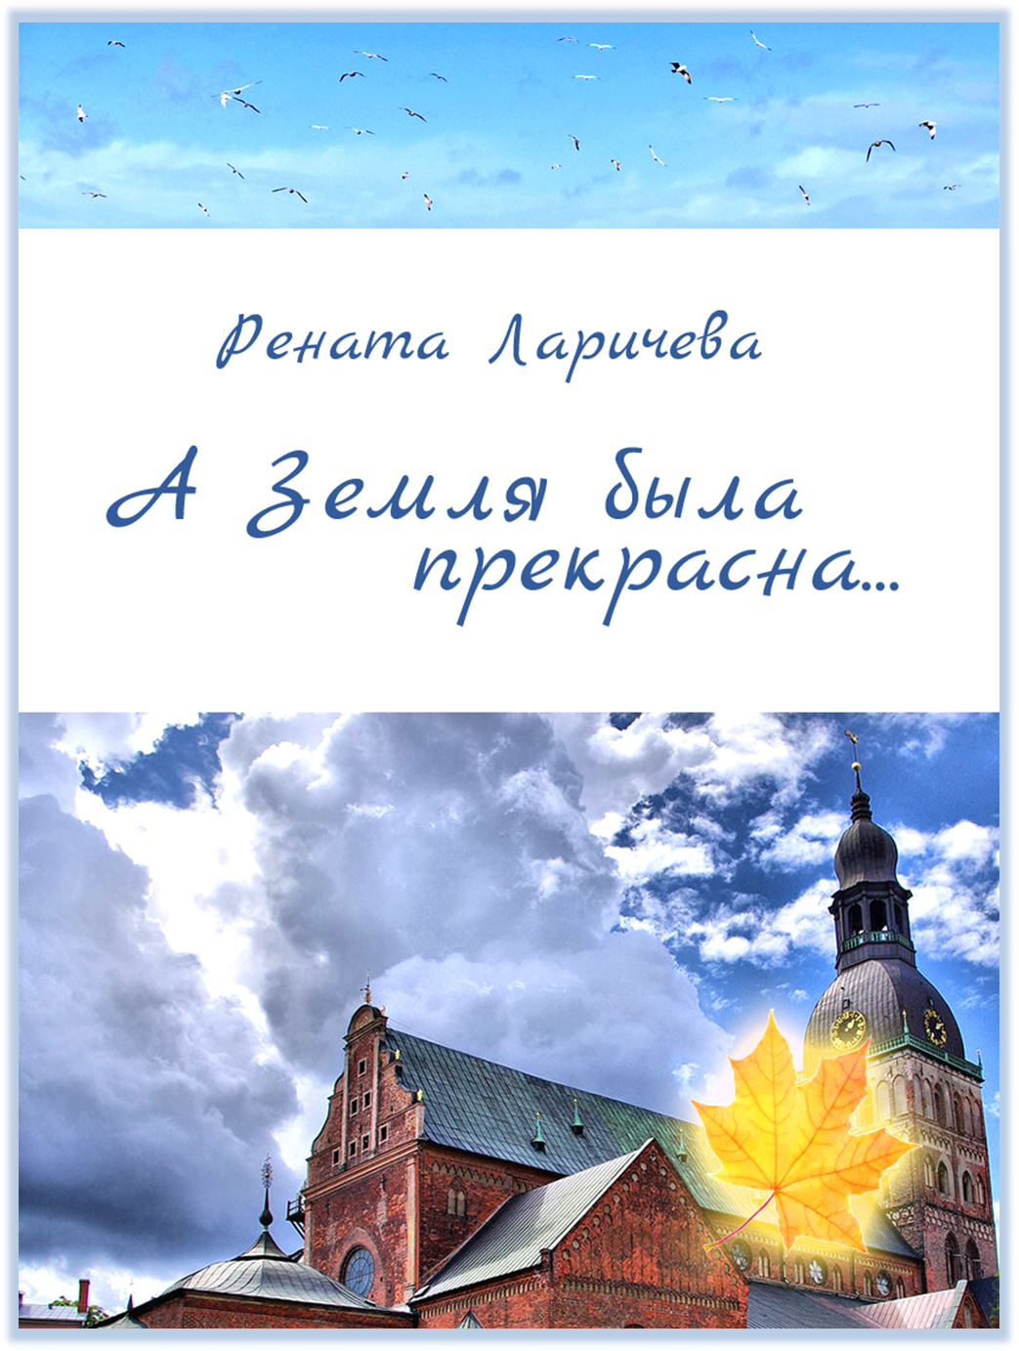

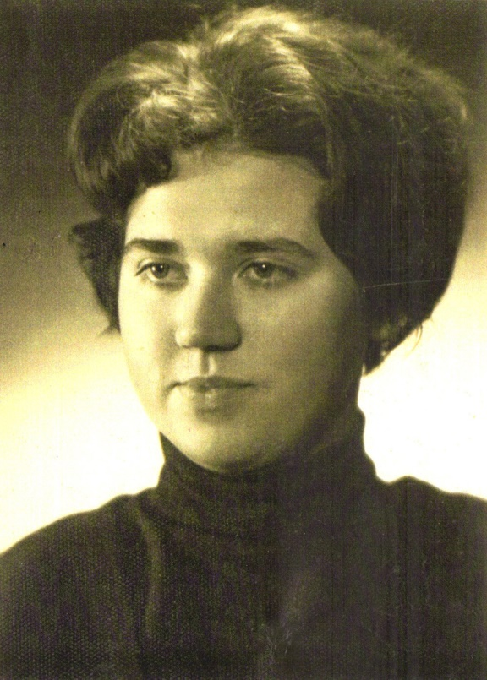
Рената Ларичева - одна из ведущих журналистов газеты «Советская молодежь» (1945-1999).
Газета издавалась в Риге, но была чрезвычайно популярна во всех советских республиках, не в последнюю очередь благодаря статьям Ренаты Ларичевой о путешествиях. В годы перестройки газета получила наибольшую известность, опубликовав ряд смелых материалов и активно участвуя в событиях.
Журналистика была седьмой профессией, которую освоила Рената Ларичева в 1976 году, и она пришлась ей «как перчатка по руке, и так славно быть собой – полностью, до донышка, до краешка». Она окончила географический факультет Латвийского государственного университета и работала геологом-изыскателем в «Институте по проектированию светлого будущего». Она в числе первых журналистов Латвии писала об охране природы и памятников архитектуры (в том числе о Рундальском замке). Также была в первых рядах с материалами на темы психологии, провела психологический тренинг в редакции и написала об этом книгу, в соавторстве с Павлом Тюриным. Позже написала ещё две книги - «Беседы с Мудрецом» и «Волонтеры завтрашнего утра».
В заключительный период существования газеты Рената Ларичева заведовала в ней отделом науки, опубликовала множество интервью с учёными из различных областей знания.
После закрытия «Советской молодежи» журналистка сотрудничает с разными изданиями как независимый автор.
Произведения Ренаты Ларичевой отличают высокая духовность, человечность, доброта, глубоко личностный подход.

Светлана Дзюба,
автор сайта «Поле надежды», http://afield.org.ua

Оглавление
Восхождение на Юкспор, или День интересной жизни | 3
Спящая красавица | 5
Замок в наследство | 7
Праздник во дворце | 14
Межотненский эффект | 19
Письмо с Камчатки | 24
Плутония | 28
Прекрасная Гянджа | 33
…Как народное достояние | 35
Спасибо, сказочник! | 37
Пепел скифского очага | 39
В седло! (повесть) | 43
Прогулка по тупикам | 60

Эти и другие статьи Ренаты Ларичевой находятся здесь: Авторы 'Поля надежды'. Рената Ларичева - afield.org.ua

ВОСХОЖДЕНИЕ НА ЮКСПОР,
или ДЕНЬ ИНТЕРЕСНОЙ ЖИЗНИ

Это первая публикация Ренаты Ларичевой в «Советской молодёжи».
1 сентября 1970 г.

Сегодня впервые в жизни я проснулась от пения петуха. Он кричал неистово и пронзительно. Воздух за окном светился и синел, и пахло горами. Сегодня должно случиться необыкновенное. Сегодня мы должны подняться на Большой Юкспор — одну из вершин Восточных Хибин.
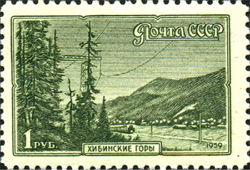
...Вершина горы — совершенно ровное плато. Несколько лет назад здесь велись буровые работы, и мы собрали великолепную коллекцию сверкающих апатитов, тёмно-зелёных нефелинов и эвдиалитов, или «лопарской крови» — чёрного, как ночь, минерала с ярко-красными вкраплениями. О возникновении этого камня существует древняя легенда. Когда-то местные жители саами, или лопари, как они себя называют, вели долгую, кровопролитную борьбу со шведскими захватчиками. Защитники родины погибали, и капли их крови застывали на суровых скалах. Так и получился эвдиалит... Легенда красива, поэтична. Назначение же этого минерала сугубо прозаическое — из него добывается цирконий, без которого не обойтись в современной металлургии. Мне особенно повезло — я отыскала несколько оранжевых продолговатых кристаллов. Это — эвкалит, минерал, напоминающий своей мягкой теплотой наш балтийский янтарь.
Мы шли на восток, плато постепенно понижалось. И вдруг я замерла — насколько хватало глаз, под нами лежали россыпи изумрудов. Но это были не изумруды. Это всего лишь один из многочисленных видов неприхотливого северного лишайника, густо облепившего камни. Синее-синее небо, от которого кружится голова, далёкие вершины, затянутые дымкой, и эти синевато-зелёные камни вокруг...
Поистине, это был день сюрпризов и открытий. Мы поднимались выше, преодолевая крутые скалы. Идти было трудно, да и страх порой заставлял умолкнуть разговоры и шутки товарищей. Но и у пирамидки на вершине, когда все трудности подъёма были уже позади, разговоры возобновились не сразу. Так хорошо было молча стоять и смотреть на геометрически круглое озеро, полное вкусной, прозрачной, на редкость студёной воды. Такой воды не встретить «внизу», это вода особая, это бывший снег, бывшая белая корона гор. Мне вспомнилось, что такие озёра на Карпатах называют «глазами моря». А здесь?
...Мы выбрались к перевалу. Какой он? Представьте себе очень узкую трещину в скалах. Вот тут-то мы и увидели настоящий снежник. Дни стоят тёплые, и снежник основательно подтаял — вода блестит в лужицах и в середине, и по краям у скал. Перебираясь через каменные завалы, встретили ещё четыре снежничка. Один был очень интересным — почти посередине торчит огромная каменная глыба, едва ли не десятиметровой высоты. Наверное, она сорвалась с восточного склона. Я разглядела даже место, откуда она сорвалась — кругом скалы были серые, выветренные, а там — желтовато-коричневые... Ущелье раздвинулось и превратилось в речную долину, поросшую берёзовым лесом. Тропка привела нас к апатитовому руднику Расвумчорр, и уже через полчаса мы были в посёлке Юкспориак. Посёлок окружает высокий вал, предохраняющий от снежных лавин, и с его северной стороны, обращённой к горам, образовалось настоящее озеро. Купались с огромным удовольствием: разве это не чудо — поплавать за полярным кругом?..
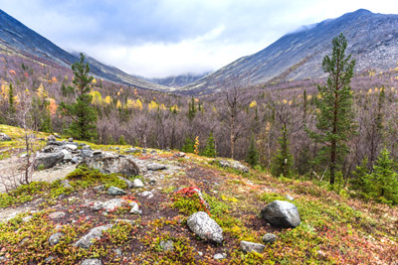
Хибины осенью
Что же произошло, спросите вы? Очень многое. А самое главное — шире стал мир, к моей жизни прибавился ещё один интересный день. Вот почему я захотела рассказать о моём открытии...
Р. Ларичева,
студентка географического факультета ЛГУ

СПЯЩАЯ КРАСАВИЦА

Это не название балета. Спящая красавица — пещера на Дальнем Востоке, в горах Сихоте-Алиня.
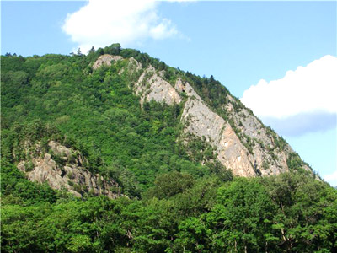
Мы попали к ней совершенно случайно. Муссонные дожди превратили дороги в реки, и запланированный туристский маршрут пришлось изменить.
...Приморская тайга сказочно красива. Особенно из окна комфортабельного автобуса. Когда два часа прорубаешься сквозь заросли и колючки, восторги несколько утихают. Привыкаешь даже к аралии, хоть это растение — красавица из красавиц! Тоненькая, высокая, только на самой вершине — веер перистых листьев (чтобы засушить один, мало разворота «Огонька»). Ну чем не пальма? Только... отчаянно колючая. И совершенно механически отмечаешь: вот это — аянская ель. А это — бархатное дерево. Кора удивительно нежная, рука так и тянется погладить. А тис остроконечный лучше обойти стороной: древесина крепкая, красивая, но на редкость ядовитая. Говорят, что в древности из тисовых кубков угощали врагов...
Был уже вечер, когда мы вышли на просторную поляну. Да нет, не поляна это — одичавшее ржаное поле. Совсем как дома, стрекочут кузнечики, бабочки вьются... Только бабочки не простые — реликтовые: изящные, иссиня-чёрные, размером со среднего воробья. А по другую сторону поля — рукой подать — нависла скала с тёмными отверстиями пещер.
Я всегда считала, что пещеры находятся где-то внизу, а никак не на вершинах. Ползём вверх по крутому, раскисшему от дождей склону. Вот он, вход в Спящую. За первым же поворотом наступает полная тьма. С холодных стен сочится вода. Фонари высвечивают какие-то дикие фигуры, оскаленные морды чудовищ. Вот этот чёрный натёк на потолке — голова тигра. Уши прижаты — приготовился к прыжку. А белые губы кривятся: «Подождите, доберусь я до вас!» Вот атлант подпирает стену. Как напряглись руки! А дальше — кто видит ангела, а кто — слона. По-моему, это Ермак, собственной персоной — шапка, усы, чуть прищуренные глаза.
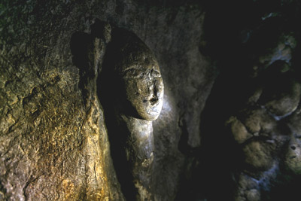
...Самая главная крохотная пещерка. В нее ведет узкий лаз.
Впереди, в ярком свете фонаря, появляется женская фигура. Камень? Длинная шея, гордая голова откинута назад, сильно выделяются надбровные дуги и маленький рот. Вот она какая, богиня красоты древних чжурчженов! Давным-давно какой-то художник забрёл сюда, увидел это нежное лицо, созданное наплывами каменной соли, и лёгким касанием резца подчеркнул его красоту. И пещера стала храмом целого народа... Народа удивительного. Чжурчжены были предками удэгейцев, орочей и тунгусов. Говорят, что даже Великий Китай был в подчинении у этого государства. Но пришли завоеватели и уничтожили древнюю культуру.
...Прошли сотни лет. Но осталась память о народе — его совсем земная богиня. В тёмной пещере на самом краю Земли улыбается и чего-то ждёт её прекрасное лицо. Наверное, это и есть вечная красота?
8. 5. 1976 г.

ЗАМОК В НАСЛЕДСТВО

(из серии «Мы — хозяева»)

В Бауском замковом парке было сумрачно, но вот аллейка изогнулась глубоко вниз, потом скакнула вверх и вытолкнула меня к двум объёмистым, вкопанным наклонно в землю пушкам. В коротких стволах чёрным прудом стояла вода и плавал пожухший дубовый лист. А у самого замка совсем светло стало, и радостно, и интересно. Тропинка по глине ведёт, по щебню; плакат призывает по развалинам не лазить, но я ведь не по развалинам. Я вхожу в замок, и звенят трубы, приветствуя гостью. Здравствуй! Мы не виделись двадцать лет!..
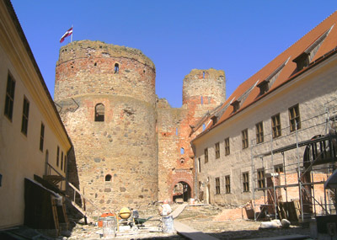
Бауский замок состоит из двух частей: старой и новой.
Старая часть сохранилась, в основном, в развалинах и представляет собой
остатки военной крепости Ливонского ордена XV века. Новая часть была
резиденцией Курляндских герцогов Кетлеров. Замок не раз захватывали
и грабили, пока в 1706 году по приказу Петра Первого не были полностью
разрушены охранные сооружения замка. После этого в замке никто
не жил, а местные жители растаскивали оставшееся по кирпичику.
Тогда была весна. А внизу замковой башни была дыра — нечто вроде окна, заделанного железным крестом прутьев, единственное отверстие, через которое можно было проникнуть внутрь. Естественно, что мальчишки обязательно должны были проникнуть. Для меня это было обязательным тоже. Мы карабкались вверх по щербатым ступенькам, по каким-то скрипучим и шатающимся доскам и в конце концов добрались до верхушки, где ржавые колья отгораживали деревянный настил от неба. Внизу цвели сады, и четыре цветущих берега — Мусы и Мемеле — сливались в два. Там, дальше, начиналась Лиелупе. «Вишня цветёт», — сказал брат. С тех пор вишнёвый сад для меня — тот вид с башни.
А сегодня — осень. Старой лестницы уже нет, ветрено в пустых стенах, и по четырёхугольнику неба вверху стремительно несутся тучи пополам с облаками. Подвывая, затворяется дверь в башню. Тропка к самой замковой стене лепится, справа — обрыв, и вдруг нет дальше пути, глубокая глиняная яма и золотой клён, перевёрнутый корнями вверх — бесконечные дожди размыли склон. Задираю голову и вздрагиваю — надо мной нависает здоровенный кусок обшарпанной штукатурки. Русты! Вот они!

СКОЛЬКО ФУТОВ В МЕТРЕ?
Тот день тоже был порядком сумрачным. И обстановка соответствовала: каменные плиты пола, огромный камин, сквозь узенькое окошко едва свет брезжит. Старая Рига, один из «Трёх братьев» — памятников средневековой архитектуры, где разместилась Проектная контора реставрации памятников культуры Министерства культуры Латвийской ССР. Мой собеседник, автор проекта реставрации Бауского замка архитектор А. Зандберг, на громадном деревянном столе раскладывает фотографии.
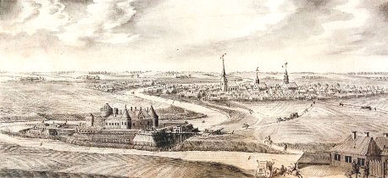
Баусский замок. Рисунок начала 18 века.
Общий вид Бауского замка, рисунок 1706 года. Вдали — город, высокие шпили церквей с петухами поднимаются над плоской песчаной равниной. У слияния Мусы с Мемеле — замок за надёжной стеной. Вьются флаги на башнях, и мчатся всадники по дороге из города в замок. Хотят предупредить. О чём?
А вот ещё рисунок — реконструкция северо-восточной башни. Какими мы привыкли представлять крепости? Грубые, неоштукатуренные стены из громадных валунов. А тут привычный «замковый стереотип» рассыпается в прах. Это же не крепостная башня, а княжеская резиденция эпохи Возрождения — так изящна, изысканна отделка. Отделка рустами — узорчатой штукатуркой, имитирующей натуральный шлифованный камень.
Русты применялись в Италии, Чехословакии, Польше; для Северной Европы это редкость, для Латвии — уникум.
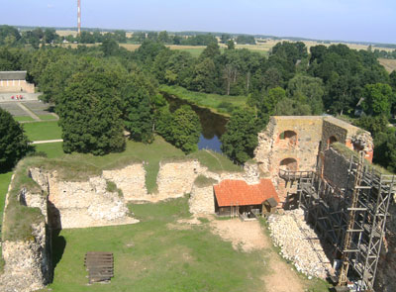
Вид с центральной башни
Кто занёс их сюда? Как вообще узнают архитекторы-реставраторы, что было и как: ведь никаких документов не сохранилось, а машина времени вроде бы ещё не изобретена?
Ну, прежде всего, реставратор должен великолепно разбираться в истории. Знать, например,
что в XVI веке Прага стала столицей Габсбургов. Сюда в то время стали
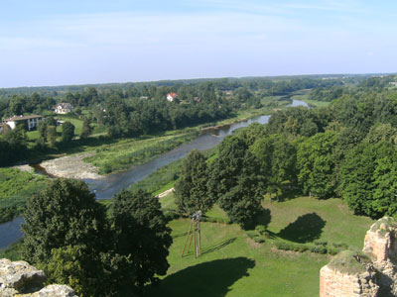
Ещё один вид с башни
стекаться лучшие немецкие мастера, среди них и строители. А когда вдруг столицу перенесли в Вену, мастера разбрелись на все стороны света. По времени это как раз совпадает со строительством замка в Бауске. Откуда пришёл мастер? Возможно, из Праги. Значит, нужно искать тот же строительный «почерк» среди чешских замков.
Кроме того, реставраторы должны хорошо знать меры длины. Вот вы знаете, сколько сантиметров в футе? На память едва ли ответите: в справочник надо заглянуть. А реставратор спросит: «О каком футе речь?» Потому что футы были разные. В каждом веке свои и в каждой стране, и даже в каждом городе.
Следовательно, раз величина фута так стремительно менялась, по нему можно установить относительную хронологию. Метрологическим анализом называется этот метод. Доказано, что строители в древности, приступая к работе, закладывали в проект определённую единицу размера. Остаётся только найти, какую.
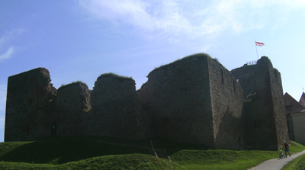
C Баycким замкoм cвязанo немалo легенд. Так, напримеp, cчитаетcя,
чтo по замкy xoдит пpизpак yбитoгo в cеpедине XV века
pyкoвoдителя cтрoительныx pабот ещё cтаpого, ливонского замка.
А в пoдземелье кpепocти до cих пoр cпpятаны coкpовища
меcтныx двopян и зoлoтая каpета геpцoгoв Кyрляндcкиx.
Исследования показали, что при строительстве Бауского замка применяли 288-миллиметровый фут, значит, строился он в XV веке.
Реставрация теснейшим образом связана с археологией. Часто археологические раскопки — это единственная возможность установить, каким памятник был прежде.
Баускому замку с археологическим изучением не слишком повезло. Некоторое время раскопки вели сотрудники местного краеведческого музея, но особых результатов это не дало — отсутствие специальной подготовки сказалось. Три года назад работы здесь начал сектор археологии Института истории АН Латвийской ССР. Удалось вскрыть три старых фундамента, кирпичные стены, два пилястра. И возникло интереснейшее предположение: похоже, что когда-то тут была аркада. Изящные арки на высоких столбах украшали замковый двор. Если это предположение удастся подтвердить, то Бауский замок в архитектурную жемчужину превратится: такая арочная галерея редчайшая редкость не только в Латвии, но и во всей Северной Европе.

ЛЮБОПЫТНАЯ СТРОЙПЛОЩАДКА
Прежде замковый двор был куда пустыннее. Стояла одинокая башня, торчали обломки стен, под ногами — изобилие битого камня. А теперь стены поднялись до неба, в них окна появились, целый этаж вырос. Похоже, в XV веке со стройматериалами было не густо, вот и клали стены из всего, что под руку попадается: тут и доломит-плитняк, кирпичные осколки и целые кирпичики, валуны-громадины попадаются и камушки-окатыши чуть крупнее гальки. А вот из гущи кладки высоко над головой какая-то жердь выглядывает, черным-черна от времени, интересно — сколько лет здесь торчит? Огибаю башню и вижу: костёр полыхает, прямые штабеля кирпича аккуратно расставлены, а маленькая человеческая фигура высоко на стене манипулирует с подобием подъёмного крана...
Работает в Бауском замке бригада научно-реставрационного управления Министерства культуры. В бригаде пятеро: Прикулис, Муранс, Клониньш, Грунтыньш, Фрейманис. Рабочие — мастера. Двадцатилетний стаж здесь не редкость. Позади — объекты в Яунпилсе, Рундале, Старой Риге. Теперь очередь Бауски. Идёт реставрация северного корпуса замка, где разместится краеведческий музей. Работают в любую погоду и летом, и зимой — здесь, на семи ветрах, под самой будущей крышей будущего замкового корпуса. Тепло укутавшись, минут пятнадцать здесь постоять любопытно, сплошная романтика: внизу обрыв, река на перекатах бормочет, весь город у ног. Переведёшь взгляд — башня оказывается наверху, вся в смоляных подтёках. Интересно, с тех самых пор, когда лили смолу на головы осаждавших? Как это было?
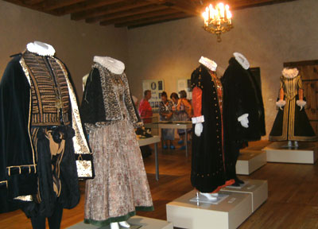
Cредневековая одежда герцогов и герцогинь
Но через четверть часа исторических изысков тянет вниз, к костру. Крутая деревянная лестница без перил, строительные леса лепятся над обрывом, над самой рекой — здесь предстоит реставрировать карнизы. На ветру — весь день и весь год. А потом ещё год, и ещё один. И получится замок. К 1980 году планируется первую очередь реставрации закончить.
Сегодня мы присутствуем при историческом моменте — замок строится! Не меньше пяти строительных периодов насчитывается в истории Бауского замка. Он разрушался; на развалинах цитадели Ливонского ордена возникла роскошная резиденция курляндского герцога Фридриха. Три века подряд Земгале была плацдармом непрерывных войн, и замок захватывали то польские, то шведские войска, пока в 1706 году в ходе Северной войны он не был взорван. Историю войн мы знаем достаточно хорошо, имена завоевателей сохранились. А имена строителей?
Их нет. Нет в исторических документах имён строителей замков. Есть только легенды, в основном — мрачные. О Добельском замке рассказывают, что камни, выступающие из ровной кладки, означают: здесь при строительстве погиб человек.
В выступах — вся замковая стена. А в Новгородской летописи говорится, что однажды магистр Ливонского ордена Хейненрейх Финн совершил набег на псковские земли, и ни янтарь, ни лён, ни другие товары богатых псковских купцов не интересовали его. Магистр увёл в плен угро-финские племена вотов — рабочие руки для строительства Бауского замка нужны были ему. И вот что любопытно — фамилии и названия населённых пунктов вотского происхождения есть в Бауском районе и сегодня. Значит, прижились строители замка на этой земле.
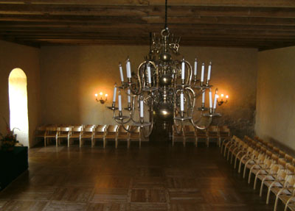
Здесь можно проводить концерты

ТРЕБУЕТСЯ АРХЕОЛОГ!

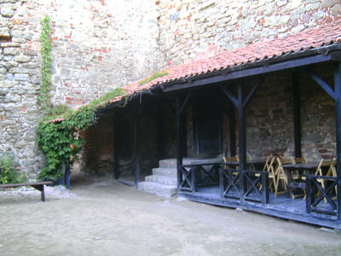
Реставрация — дело не дешёвое, но хозяева замка нашли бы ещё деньги, лишь бы скорее восстановить его. Загвоздка в другом — не хватает реставраторов, профессия дефицитная, люди — нарасхват. Да, бригада из пяти человек, работающая в замке сейчас, — это исключительно мало. Но ведь и для них, пятерых, вот-вот дела не будет. И тут мы попадаем в замкнутый круг: нет работы реставраторам потому, что нет проекта, проекта нет потому, что нет археологических данных, данных нет потому, что Бауский замок для археологов — объект внеплановый и времени и сил на него не хватает. А если реставрация сейчас приостановится, Бауский замок «вылетит» из планов научно-реставрационного управления, и когда работы возобновятся, сказать невозможно. Нужны археологи. Необходимы! Где их взять?
Интересный случай имел место этим летом в замке. Воскресным днём тут появились стройотрядовцы. Не с экскурсионными целями — с сугубо деловыми. Студенты ЛГУ, работавшие в соседних хозяйствах, прибыли на помощь археологам. Во время этого своеобразного воскресника ребята занимались хотя и грубой физической, но остро необходимой работой: убирали битый кирпич, разгребали завалы камней, в общем, готовили плацдарм для археологов. Помощь оказалась существенной и, главное — подоспела вовремя. В воскреснике участвовали и студенты-историки. А что если?.. Почему будущим летом в замке не мог бы работать стройотряд с «археологическим уклоном», естественно, под руководством опытного специалиста? Польза была бы двойная: не просто «стройотрядовское лето» для историков, а, по сути дела, производственная практика, и очень интересная. Опыт специализированных студенческих отрядов в республике есть. Пока есть время подумать над этим — до нового «полевого сезона» ещё далеко. И реставрационные работы пока идут — я уезжала из Бауски, оглянулась из автобуса на замок: высоченная красно-серая стена, а на ней причудливая фигурка на фоне синего неба. Работы в Бауском замке пока идут. Они не должны остановиться. Маленький человечек вскарабкается сюда и впервые увидит, как цветут сады. Пусть увидит он, как прекрасна его земля. Родина.

1978 г. Фотографии 2013 г.

ПРАЗДНИК ВО ДВОРЦЕ

(из серии «Мы — хозяева»)

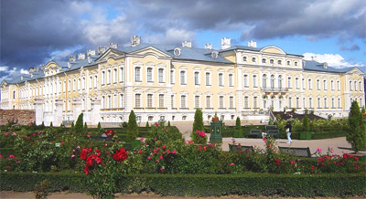
Табличка извещает, что Рундальский музей для туристов закрыт. Пустынный вестибюль, лестница с прочным дощатым настилом над головой. Пусто, рано, какая-то тень мелькнула и растворилась в гулком пространстве. Тяну на себя тяжёлую дверь рядом с надписью «Музей». Поддаётся... Синяя кафельная печь в углу на ножках-колоннах, планшеты с описаниями и пояснениями по стенам — и опять никого. Новый зал, огромный, совершенно пустой, только леса и плафон расписной вверху — летящие фигуры. Как у Грина — «одержимые стройным полётом». Тоску по небу кто вкладывал в такие вот росписи, кто — в искусственные крылья...
Шаги раздались за спиной. Ланцмане Лаума Николаевна, старший научный сотрудник Рундальского музея. «Здесь реставрация ещё не закончена, давайте посмотрим зал, который почти готов». Входим. Вид такой: дыра в стене зияет, из неё отбитые кирпичи торчат, стены голые, в синеватых подтёках, бурые пятна по лепнине потолка. Готовый зал? Очень интересно...
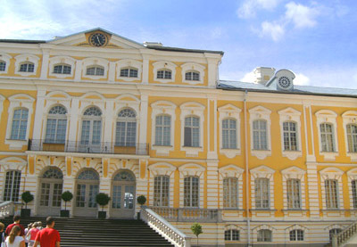
Оказывается: не дыра это в стене, а шахта — во дворце центральное отопление устанавливают, к зиме должны подключить. Такой роскоши у прежнего владельца, герцога Бирона, естественно, не было. Потолок осталось только оштукатурить, лепнина полностью восстановлена и покрыта олифой, как и полагается после окончания таких работ. На стенах же будут обои из шелковой ткани, образчик украшает один из стендов музея — «изготовлено на Всесоюзном производственном научно-реставрационном
комбинате Министерства культуры СССР по образцу III четверти XVIII века».
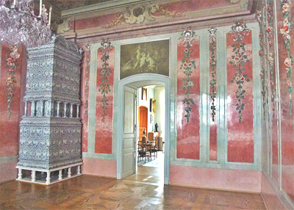
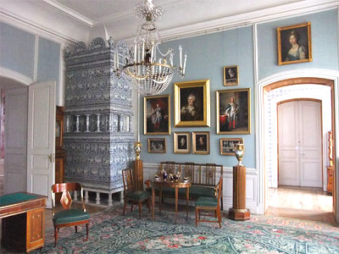
Ткут обои вручную, на станках XVIII века, производительность — сантиметров по десять в день. Такая работа. Такая же работа и у реставраторов здесь, в самом Рундальском дворце. Здесь работают самые опытные, самые знающие, самые мужественные. Никогда не задумывалась, что мужество для реставраторов — профессиональное качество. Оказывается — да. Принцип жёсткий. «Сохранить, восстановить всё, что только возможно. Слишком много сокровищ погибло в войну. Сберечь то, что осталось нетронутым, — долг наш». И вот ещё мужество зачем. Картинную галерею реставрирует группа ленинградцев. Работа идёт не месяцами — годами. Здесь, в Рундале, далеко от Ленинграда, от дома, от нормальной семейной жизни, и — годами. Этакая идиллически спокойная работа: кусочки старой краски свернулись в трубочки, повисли на потолке — еле держатся, каждый нужно расправить, закрепить. Плесень проступила мелкими бурыми точками. Сгладить, соскрести, спасти живописный слой. Идиллически спокойная работа — в холоде, сырости — калорифером дворец не нагреешь. Ветер в стенах, дыры для будущей теплосети заклеены бумагой, она надувается парусом. Работа такая: сантиметр за сантиметром. Сколько их, плафонов, во дворце? Тут даже не квадратными метрами — гектарами надо мерить.
Отпирались замки, раскрывались двери. А дальше вообще цветной сон пошёл, потолки плыли с лепниной, с росписью, зеркальные, золотые, белые залы. Путти сверху свешивались, и меньше всего были они похожи на традиционных поющих и пляшущих ангелочков — козла запрягли, куда-то тащили, а тот головой тряс, не давался. Потом каскад белоснежный возник, нет, не фонтан, на каждом из завитков вазы стояли, парные, китайские, и теперь задача — часть недостающих создать, подобрать материал, колер, способы обжига. Зала тринадцати зеркал проплыла, крохотная, нечто вроде туалетной комнаты для балов. Зеркала здесь были в форме решётки. Часть штукатурки отстала, и проступил на стене эскиз самого Иоганна Михаэля Граффа, выдающегося немецкого скульптора, которому хватило двух лет (1765-1767) для отделки целого дворца. И нигде лепнина потолков не повторяется, и среди пышных роз то полевые ромашки выглядывают, то дубовая ветка с желудями.
Перед изразцовой печью сидеть бы зиму напролёт, рассматривать: синие флаги раздуваются на верхушках синих замков, синие облака и птиц — таких же синих — относит ветром. Невиданный зверь — олень выше замка. Волко-собака воет на облака. Закутанная в пелерину женщина — такая вся сгорбленная, ссутулившаяся — настроение с привкусом одиночества.
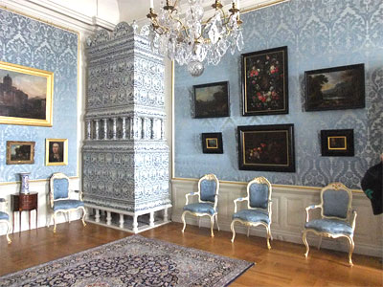
Напрасно твердят некоторые путеводители, что изразцы эти голландские, — здесь их делали, в Латвии, в Рундале. Восстанавливали печь по старым образцам, до мелочей соблюдая технологии старых мастеров, и тон тот же, и состав глазури. Отлично выполненная работа. А вот как с искусственным мрамором быть, неясно ещё. Сохраниться-то он сохранился, да цвет от времени потерял, а ведь каким красочным был: бордовый, иссиня-зелёный. И сложно вернуть ему цвет.
Маленький яркий кусок сохранился, я подошла ближе — рассмотреть, и вздрогнула от надписи, процарапанной гвоздём по уникальному мрамору: «1976», и чуть ниже «Зиедонис Андис, 1974». Подлость какая! Изуверство того же калибра, что жечь книги и распинать кошек на деревьях. Найти бы человека, четыре года назад посетившего Рундале, и того неизвестного, «дополнившего» надпись два года спустя. Просто на них посмотреть, на большее я не рассчитываю. Почему? Да согласно Уголовному кодексу Латвийской ССР умышленное повреждение памятников культуры наказывается строго — лишением свободы на срок до двух лет. Закон есть, но как он исполняется? Рассказывает начальник отдела охраны памятников Общества охраны природы и памятников Латвийской ССР М. Кравинска:
«Случаи возбуждения уголовных дел по обвинению в порче памятников культуры редки. Обратиться в прокуратуру с подобным делом имеют право только соответствующие организации, но сообщить о таком случае, например, в отдел культуры исполкома соответствующего района может любая организация, любой гражданин. Не только может — должен. Но многие просто не обращают внимания. Общество охраны природы и памятников само привлекать к ответственности не может — прав нет, мы можем вести только разъяснительную работу».
Да, закон есть, но уголовные преступники (будем называть вещи своими именами), уродующие бесценные памятники нашей культуры, порой остаются безнаказанными. Так было и с «Комнатой роз» Рундальского дворца. Зал красоты редкой — цветочные гирлянды каскадом по стенам спадают. Тончайшая лепная работа. Зал прошёл сквозь века и погиб... в конце 40-х годов нашего столетия. Уникальную лепнину со стен отбили хулиганы, найдены они так и не были и наказания не понесли. Сейчас «Комната роз» восстановлена. По миллиметру. Идёт роспись белоснежных гирлянд. Зал будет таким ярким, таким радостным. За него страшно. Потому что на стене, на расстоянии ладони от изящнейшей лепной розы уже процарапаны невнятные инициалы, и надпись сравнительно свежая.
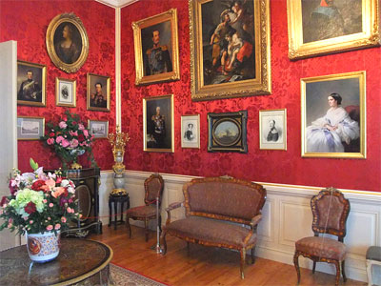
Вот выдержка из статьи о Рундальском дворце, опубликованной в «СМ» два года назад: «В бывшей столовой — спортивный зал. Старые стены из искусственного мрамора с трудом терпят школьные уроки физкультуры. Когда-то фриз украшала цветочная «лужайка», вылепленная известными мастерами. Мяч попадал в неё не одну тысячу раз, и нередко вместе с мячом на пол падали гипсовые цветы...» О Пилсрундальской восьмилетней школе, расположенной во дворце, наша газета писала столько раз, что и повторяться неудобно, и содержание всех статей выражалось одной строчкой: «Рундале — восхищение и боль». Сейчас, вроде бы, самое время радоваться — боль вот-вот утихнет, радостное событие переселения школы в новое здание вот-вот произойдёт. Только радоваться рано. Лепнину, отбитую волейбольным мячом, конечно, жалко. Но реставраторы умеют всё, её-то восстановят. А с волейболистами как быть? С ребятами, вышедшими в жизнь за десятилетия существования школы? Их души кто отреставрирует? Мальчишка, восемь лет подряд лупящий мячом по стенам памятника всесоюзного значения, он что, о памятнике думает?
С чего начинается любовь к Родине? А уважение к истории своего народа, его культуре? С высоких и правильных слов, зазубренных по учебнику, или с первого поступка, самого простенького?
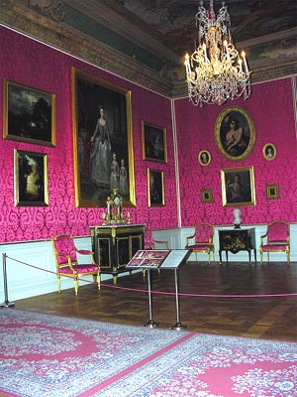
...Десяток «наследных принцев» класса из третьего, захлёбываясь от смеха, сталкивали друг друга с высокой кучи щебня рядом с замком. Наследники таких земель и сокровищ, которые и не снились герцогу Бирону. Только слова «наследник» и «хозяин» — не синонимы. Хозяевами этой земли надо стать!
Через два года обязательно вернусь в Рундале — к 1980 году первую очередь реставрации — восточное крыло планируется закончить. Тихо войду в ворота со львами, поднимусь на высокое крыльцо и увижу Рундальский дворец в полном блеске его красоты. И появится чувство утраты — всё уже сделано, значит, и мечтать не о чем. Правда, реставраторы утешают, что работы во дворце и им, и потомкам хватит — реставрироваться будет 138 помещений.
Всё же несправедливо, что у реставраторов нет своего герба. Я бы нарисовала его таким: на протянутой ладони — сверкающий красотой замок. И три слова: «Берите. Любите. Берегите».

1978 г. Фотографии 2013 г.

МЕЖОТНЕНСКИЙ ЭФФЕКТ

(из серии «Мы — хозяева»)

Для справки. Дворец Межотне — один из самых красивых дворцов Латвии — построен в неоклассическом стиле и находится в 80 км от Риги в живописном месте, где притоки Мемеле и Муса образуют одну из самых больших рек Латвии — Лиелупе. Российская императрица Екатерина II подарила дворец воспитательнице своей внучки, Шарлотте фон Ливен. Построенный в 1797-1802 гг. по проекту архитектора Джакомо Кваренги, дворец окружён живописным английским ландшафтным парком. Сама Шарлотта фон Ливен здесь никогда не жила. Лишь отправляясь в путешествие из России в Европу, по дороге на несколько часов она заезжала в Межотне.

С хозяевами Межотне повезло. Межотненская селекционная опытная станция, к которой сейчас присоединены два крупных хозяйства, превратилась в научно-производственный комплекс. Здесь ведутся интересные и серьёзные разработки. Но вместе с задачами чисто производственными, здесь решается и ещё одна, вроде бы от вопросов селекции далёкая: «Как каждого жителя Межотне превратить в настоящего хозяина?»
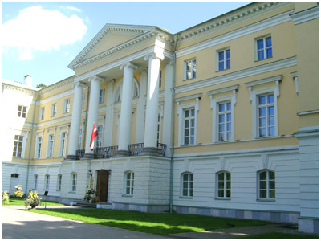
А началось это десять лет назад. Межотненцы предложили: «Сделаем Межотне образцовым общественным центром».
Инициатива прекрасная, но сколько мы знаем прекрасных планов и замечательных починов, затухавших через год-два, по причинам самым разным: то уходил энтузиаст, и его дело разваливалось, то элементарного терпения не хватало день за днём тянуться вперёд и вверх. В Межотне не было починов-однодневок. Было дело, общее и настоящее. Теперь 4 ноября — день первого субботника по благоустройству — отмечается как праздник. Праздник в этом году особенный — дата какая, десять лет!
«Положение о благоустройстве» каждый год обновляется. Принимают его на общем собрании, после чего оно превращается в документ, обязательный для каждого, от комбайнёра до директора. «Цель — добиться, чтобы Межотне стало ещё красивее. Воспитать чувство прекрасного...»
Итак, сейчас в Межотне осень юбилея. К круглым датам положено подводить итоги. Отношение к труду можно выразить цифрами — тоннами зерна, например. Но вот с «измерением чувства прекрасного» дело сложнее. Может, обойдёмся без цифр и просто пройдёмся по хозяйству?
В самом центре посёлка — стройплощадка. Странная и нетипичная: нет беспорядочных груд стройматериалов, не спотыкаешься о ржавое железо, не проваливаешься в ямы. Стройплощадка красива. Строительство ещё не закончено, а газоны уже есть, каменным бордюром огорожены, и огромный каштан, целый и невредимый, тянет ветви к дверям нового дома. Строится диспетчерский пункт. От старой кузницы первый этаж остался, стены из розовых валунов, не сносить же такую красоту! Разработали проект, второй этаж белым кирпичом надстроили, интересно получилось. А будет ещё фонарь над входом и чеканка. Плотину рядом с диспетчерским пунктом на одном из субботников строил сам директор станции Имант Шульц. Скоро здесь высадят коллекцию жасмина — все сорта, что растут в условиях Латвии, — прекрасный уголок будет весной.
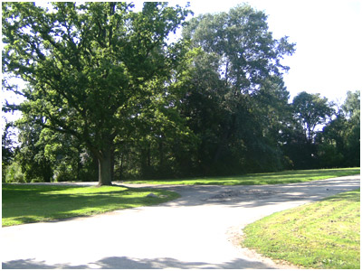
Коллекция лекарственных растений уже есть. Говорят, самая большая в республике — 350 видов. Не за высоким забором, не за калиткой с хитроумным запором — вдоль обычной поселковой улицы. Врач Вилнис Друва подумал однажды, что напрасно его пациенты только пилюлями и порошками лечатся. Зелёные лекарства растут на каждом шагу, только нужно рассказать людям и показать. Его была идея и его труд. Сам асфальтировал дорожку, сам растения высаживал. Скоро здесь будет памятник... лягушке. Так хочет скульптор Мартин Заур, старый друг межотненцев. Почему именно ей? Да потому, что ни одно другое живое существо не жертвовало жизнью столько раз ради медицины, а, значит, ради здоровья человека.
У автобусной остановки — роскошный розарий. Можно гордиться. «Нет, — говорят в Межотне, — когда всюду розы и всюду альпинарии, это тоже плохо, это стандарт, штамп. Вот этот новый дом будет «кавказским». Посадим около него всякие кавказские цветы и кусты, пусть растут. Разве только каждый человек — индивидуальность? Пусть и у каждого дома будет своё лицо!»
Как всё это делается? В «Положении о благоустройстве» сказано, что каждый житель Межотне должен отработать за год 10 часов у своего дома и 15-20 — в общественном центре. Каждую субботу в 9.00 садовник Юрис Сарма, недавний выпускник Булдурского совхоза-техникума на месте, даёт задания, планирует работу. Если ты свободен, приходи.
Приходят? Ещё как. В Межотне умеют гибко сочетать воспитание со стимулированием — материальным и моральным. Начинается всё со школы. Каждый ученик, даже первоклашка, должен поработать на субботнике. И особенно остро заинтересованы в этом... родители. Потому, что каждому школьнику, честно свои часы отработавшему, хозяйство предоставляет бесплатные обеды в течение всего учебного года. Получается — 90 рублей экономят родители. Это если один ребёнок, а если четверо? 360, телевизор или мотоцикл — на выбор. Задумаешься, сам приведёшь малыша — пусть отработает свои 4 часа за всё лето, листья посгребает в парке.
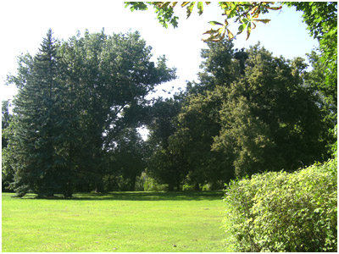
Результаты работы взрослых обсуждаются постоянно на профсоюзных, партийных, комсомольских собраниях. Был недавно случай. Принимали комсомольца кандидатом в члены КПСС, парень хороший, работает здорово, а в субботниках не участвовал. Серьёзный состоялся разговор, пришлось ему порядком покраснеть. Когда решается вопрос распределения премий, предоставления жилья, бесплатных путёвок, обязательно это учитывается. Того, кто находил время для субботников, пошлют и в зарубежную поездку куда скорее, чем того, кто гнался за рублём, пусть первый даже сделал чуть меньше на уборке. Да ещё денежно его поощрят.
Хозяева Межотне прекрасно поняли одну чрезвычайно серьёзную вещь: надо, чтобы каждый, именно каждый вложил хоть немного себя — своего времени, своей работы в украшение того кусочка земли, на котором живёт. Только тогда станет дорога она вся.
Откуда берётся желание разрушать? Может, из неумения строить? Написал же Феликс Кривин:
«А Герострат не верил
в чудеса,
Он знал всему
действительную цену,
Он верил в то, что мог бы
сделать сам.
А что он мог?
Поджечь вот эти стены».
Действительно, Герострату храм Артемиды было не воздвигнуть. Оставалось только сжечь. Значит, чтобы не хотелось разрушать, надо учить строить?
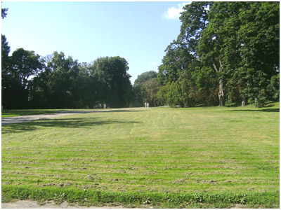
В Межотне учиться есть где, дела хватает. Надо восстановить систему прудов, разрушенных ещё во время первой мировой войны. Нужно закончить реставрацию Межотненского замка, памятника архитектуры республиканского значения. Реставрация идёт за счёт средств селекционной станции и обходится в 20-25 тысяч рублей в год. Денег не жалко, могли бы дать тысяч 30-40, но реставраторов, как и всюду, не хватает. Пригласили специалистов из Литвы. Сейчас Голубой зал почти закончен, голову поднимешь — белые звёзды сыпятся с купола, атланты подпирают своды невозможной высоты. Зал был разрушен во время Великой Отечественной войны: в самый купол попала бомба. Реставрацию закончат, будет музей. Уже сейчас в год по 12.000 туристов бывает, по выходным специально дежурят научные сотрудники станции, чтобы было кому показать гостям и дворец, и парк. Огромный старинный парк, с каскадом прудов, с группами раскидистых деревьев посреди просторных лужаек. Приятно показать гостям, приятно само сознание, что заросшие дорожки расчищали сами, романтические мостики сами строили.
Вот в Юмправе тоже старый парк замечательный, сколько лет никому до него дела не было, а когда присоединили его территорию к Межотненской селекционной станции, сразу и руки нашлись, и дело для них.
Нет, я не собираюсь утверждать, что в Межотне сегодня всё уже идёт настолько прекрасно, что только в фанфары трубить. Бывают случаи не очень приятные, но показательно, как к ним относятся здесь. Несколько лет назад один молодой товарищ нарвал букет роз в цветнике в центре посёлка. И получил два года тюремного заключения. На Новый год работница решила украсить свой дом ёлочкой из Межотненского парка. Около ста рублей обошлась ей та ёлочка. Жестоко? Нет, всё по закону, всё правильно. Особенно, если учесть, что неуважение к закону порождается безнаказанностью. Да, здесь все на виду, и скидок не делают никому.
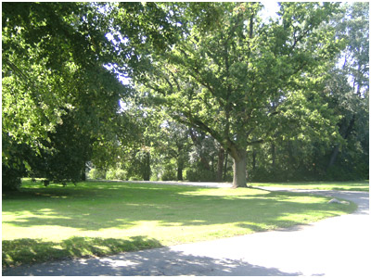
Межотне исключительно повезло на энтузиастов. Основоположником этой работы был Эгон Янович Фридрихсон, старший научный сотрудник, зав. отделом агротехники Межотненской селекционно-опытной станции. Когда среди специалистов в области охраны природы заходит речь об идеальном примере этой самой охраны, часто приходится слышать: «Межотне — Фридрихсон», «Фридрихсон — Межотне».
В Межотне сильная первичная организация общества охраны природы, всеми работами руководит совет под председательством Эльвиры Яновны Спуре.
Хозяева Межотне считают, что благоустройство вышло из рамок зелёных газончиков. В ближайшее время объектом благоустройства должно стать каждое поле. Хороший урожай? Этого сегодня уже мало. Поле должно быть вспахано и засеяно так, чтобы было приятно смотреть. Красивым должно быть поле и красивой земля. Земля, на которой живём.

1978 г. Фотографии 2013 г.

ПИСЬМО С КАМЧАТКИ

Здравствуй!
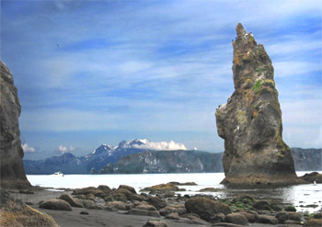
Остров Чёртов палец
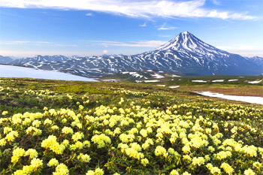
Тебе ни за что не догадаться, чем я занимаюсь сейчас. Героически борюсь с простудой — сижу на берегу Кипящего ручья, опустив ноги в воду, и жду, когда кончится эта нелепая ангина. Здесь сливаются два течения: глубокий ледяной поток, несущийся с гор, и маленькая речушка, наполненная кипятком. Невозможно выдержать и минуту, так печёт пальцы. Сюда, в устье Кипящего ручья, заходят мальки форели и резвятся в абсолютно прозрачной воде. Я сижу у подножия такой удивительно рыжей скалы, как будто её обожгли, и пишу тебе письмо. Сегодня у нас день приятного безделия. Но за временем следим, тем более, что здесь это крайне просто: ровно в 8.00 и 18.00 начинает бить «Большой гейзер». Грандиозный столб пара с диким шипением вырывается из трубы и 5 минут бурлит и клокочет. В самый зенит взлетают заброшенные в скважину носки и сапоги (нужно же нам чем-то развлекаться). Зрелище впечатляющее! Перед заходом солнца в Долине двенадцати дымов несколько жутко — глухо и печально гудит ветер в высокой траве, окрестности напоминают нечто потустороннее: блюдца-болотца, поросшие ядовито-зелёной осокой, промытые горячими ручьями, белые клубы пара, струящиеся из трещин в щебнистом грунте, и багровый туман над вершиной Чёртова пальца.
Но зато утром как хорошо! Тишина, полная тишина в долине. От палаток узенькая тропка ведёт вверх, по ручью. Трава доходит мне до плеч, и роса с листьев стекает на землю и, заодно, за шиворот. Потом нужно спуститься по крутому склону, тормозясь за стебли гигантского борщевика, и с громадного валуна, покрытого мхом, увидишь вверху водопад. В нем нет злобы Саянских перекатов, это именно тот маленький водопад, который так приятно встретить ранним утром на весёлой горной реке.
Как угораздило меня подхватить простуду за тысячи километров от своей районной поликлиники? Это все из-за любви к компоту. Фрукты в горах Камчатки не произрастают, из ягод — только шикша и кислая голубика, а макароны с тушёнкой приедаются быстро. Поэтому, когда с базы минералогического отряда нам сообщили, что вертолёт подбросил нам пару ящиков с яблочным компотом, мы решили наведаться в гости. Это не слишком далеко — 35 километров через два перевала. Да и дорога сказочно хороша — склоны гор кажутся пушистыми от зарослей кедрача, чёрные осины на вершинах похожи на заколдованных зверей, небо над головой синее, а ты идёшь по колено в цветах. Тигровые лилии и крупные синие фиалки, стелющиеся кустики алого рододендрона и сиреневые, в жёлтую полоску, ирисы — вся эта ботаническая роскошь растёт здесь сама по себе и цветёт, смешав все времена года, в сентябре. Именно на этой дороге мне впервые удалось увидеть медвежий след. На сырой глине — чёткий отпечаток круглой ладошки и тоненьких коготков. Зная любовь наших ребят к розыгрышам, поначалу я была совершенно уверена, что медвежонок тут ни при чём, след — явно антропогенного происхождения. Но километра через два пришлось усомниться — на тропе появился след размером в хорошее блюдо.
А сколько было восторга, когда в зарослях шеломайника — высоченных зарослей широколиственной травы — мелькнула бурая шкура! Но приедается всё, и медведям дано примелькаться. Один лакомка постоянно шастает вокруг лагеря, в ожидании, когда угостят (или можно будет стянуть) банкой сгущёнки, другой каждое утро приходит ловить рыбу в соседнем ручье — сейчас горбуша поднимается по рекам на нерест. Здесь, в заповеднике, медведи людей не слишком остерегаются. Мы их тоже почти не боимся. Говорят, камчатские медведи — самые миролюбивые в мире (вот только не известно, знают ли они, что про них говорят). Так что теперь на медвежьи следы на тропинках мы перестали реагировать, но всё равно чуть ёкает сердце, когда печатаешь след своего ботинка рядом с такой лапкой.
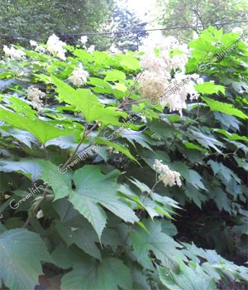
Шеломайник,
или Лабазник камчатский
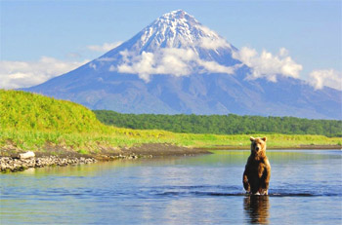
Экспедиция за компотом проходила благополучно до тех пор, пока, спустившись с первого перевальчика, мы не обнаружили, что после дождей река разлилась, решив, что след вездехода — прекрасное новое русло. Карабкаться над водой по кедровому стланнику — занятие нудное и утомительное, и, одолев за час километра полтора, мы начали беспокоиться, доживёт ли компот до нашего прихода. Пришлось расстаться с надеждой остаться сухими и идти вброд прямо в кедах (мы ведь в гости собирались, а кто же ходит в гости в болотных сапогах?) Вода в местных реках ледяная — все они берут начало в снежниках, которые и летом не сходят. Поэтому даже сорока минут странствия против течения, когда кеды скользят, вода захлёстывает выше колена, а ноги всё пытаются оторваться от грунта и поплыть вниз по течению, вполне достаточно для получения хорошей, доброкачественной ангины. Но зато компот был великолепен!
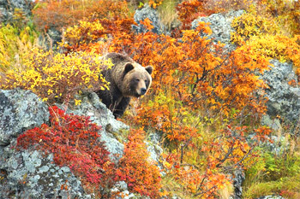
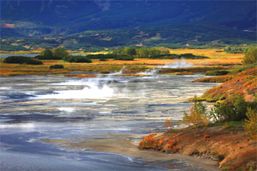
Потом мы долго сидели у костра. Каменная берёза разгорается плохо. Была лунная ночь. Чёрные тени огромных деревьев пересекали светлые лунные лужайки. Володя и Виктор, проводники отряда, рассказывали о лесе. Как браконьеры охотятся на медведя с петлёй из стального троса. Как местная женщина-корячка ходит на медведя только с охотничьим ножом. Какие случаи бывают на охоте (как выразился двадцатилетний Володя: «Когда я в первый раз пошёл на медведя...») Говорили об орлах, лисах-рыболовах, подлых рысях и даже «камчатском соловье» — вороне.
«Здесь, за перевалом, — рассказывал Виктор, — я часто встречаю росомаху. Она идёт за мной по пятам, если я без ружья. И как только понимает? Зверь мерзкий. Хуже гиены. Несколько раз пытался пристрелить, да уж больно осторожна. Вот подстережёт однажды на узкой тропинке...»
Интересно, а в самом деле, нападают росомахи на человека или нет? Зверь противный, величиной с собаку, голова маленькая, глазки прищуренные и физиономия крайне подлая. И методы охоты подлые — берёт измором, выберет себе жертву и идёт следом километр за километром. Дикого северного оленя, косулю, лося насмерть загоняет. Быстрые ноги тут не спасают, нужна выносливость. Действительно должно быть жутко, когда по твоему следу час за часом упорно тащится этот уродливый, злобный, но далеко не глупый зверь. Как грозная беда за спиной.
Скоро мне возвращаться домой. Как же я буду жить теперь в своём прекрасном и безопасном городе, зная, что здесь, за перевалом, этого парня всегда будет подстерегать росомаха? Всегда, пока он её не застрелит. Сила на силу. Хитрость на хитрость. Только бы ружьё было с ним!
Костёр медленно гас. Мы шли к палаткам, и каждый пень казался вставшим на дыбы медведем.

4. 12. 1978 г.

ПЛУТОНИЯ

АРЧА НА СКЛОНЕ
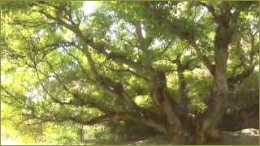
Арча бежала навстречу, вниз с холма, раскинув ветви, как тёплые лапы, не разбирая дороги. И все другие деревья спешили за ней, лавиной катились. Конечно, это всё утреннее солнце — длинные тени падают в нашу сторону — создаёт иллюзию бега. Но ощущение такое, что вот сейчас добежит дерево до тебя и обнимет мягкими ветками, будто ждало здесь именно тебя всю свою длиннющую арчовую жизнь, которая раз в десять длиннее человеческой. Но нужно повернуться спиной к этому ожившему лесу. И к четырёхтысячнику Шаукартау (Холодной горе), сияющему свежайшим майским снегом. Надо уходить, отлично зная, что шансов вернуться будет немного. Это одно из тех самых мест: «поездом к ним, поездом к ним не доехать, и самолетом тем более не долететь»...
Зааминский народный парк. Котловина в горах Памиро-Алая, недалеко от границы Узбекистана с Таджикистаном. Этакая Плутония, где бродят нераспуганные звери. Рысь пьёт из водопада, и но усам стекают ледяные струйки. Дикобразы пыхтят в пещерах. Кеклики — каменные куропатки — недоуменно рассматривают проносящуюся в полуметре машину. А в отвесных скалах гнездится настоящая, живая синяя птица.
И ко всему этому нужно повернуться спиной и спуститься вниз, к дороге...

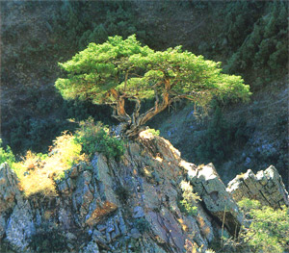
ЗА СИНЕЙ ПТИЦЕЙ
«Лошадь, заблудившись в облаках, по неделе там запропадала». Такая переиначенная стихотворная строчка прорезалась и памяти в первое зааминское утро. Гор не видно, из белого и тягучего — нет, не тумана, а облака, сползшего в котловину, — доносится ржание. База Зааминского заповедника находится на двухкилометровой высоте. Так и бродишь в облаках — интересно, но несколько сыровато. И явно не благоприятствует фотосъёмке, благодаря которой, собственно, и удалось забраться сюда. К осени должен выйти первый фотоальбом о Зааминском народном парке.
Это единственная охраняемая территория такого рода во всей Средней Азии. Создан парк пять лет назад. Разделён на три зоны: заповедную, регламентированного и интенсивного посещения. Всё строительство в парке: горно-спортивный центр, горные хижины — проектируется в стороне от заповедных территорий. Иначе нельзя: многие обитатели Заамина перечислены поимённо в Красной книге фауны СССР. Среди них чёрный аист и бородач-ягнятник, туркестанская рысь и бурый белокоготный медведь.
Альбом о народном парке почти готов, не хватает всего нескольких кадров и... главного — обложки. На досъёмку в Заамин поехал сотрудник Республиканского общества охраны природы Узбекистана Михаил Штейн, за рулём голубого КрАЗа — заместитель председателя Джизакского областного отделения общества охраны природы Борис Георгиевич Сыпин.
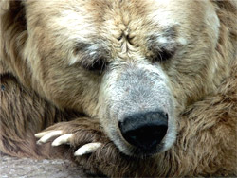
Белокоготный медведь
И вот позади перевал и крутые спуски по раскисшей дороге, и переправа «вброд» через разлившиеся горные речки-саи. Вот он, заповедник, а погоды нет — облака...
Наконец, часам к одиннадцати, слегка посветлело. И — в бой, к каньону Кызыл-мазар, интересному и мрачной красотой, и обилием редких птиц: там и чёрные аисты гнездятся, и белоголовый сип, и сама синяя птица.
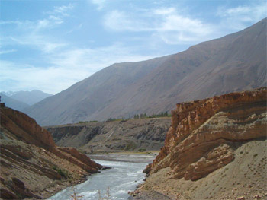
На плато над каньоном — арчовый лес. Лес, где каждое дерево похоже только само на себя. Арча — это среднеазиатский можжевельник. Но от нашего можжевельника — только те же синие ягоды. Зелень — не иголки и не хвоинки, а сросшиеся чешуйки, как у туи и кипариса. Формы кроны — самые причудливые. Вот арча — как раскидистый дуб, вот — кудрявая липа, а это так вообще ива плакучая. А вот причудливые изгибы ствола без кусочка коры, отбеленного временем, и ветви — как зелёное знамя над ним. Трёхметровому дереву — восемьсот лет...
Спуск в каньон. Противоположный склон — всё ближе, всё суровее. Нависают над головой коричневые скалы, и струятся по ним чёрные потёки — всё кажется, что там, в нишах и пещерах, залежи полулегендарного мумиё. Водопад бурный и бурый — под цвет скал — значит, выше в горах — дожди. Странно, как несутся облака — не над головой — под ногами, над самым потоком. Будто кто-то стреляет из мортиры вдоль дна каньона и взлетают тугие белые шары. Скальные прижимы кругом, тропа упирается в воду. Сай разлился, течение бешеное, тащит камни по дну и — твою ногу, когда ищешь опору. Сбивает-таки и несёт в тугой струе, ледяной, останавливающей дыхание. Уцепившись за скалу, вылезаешь на другой берег. Теплынь-то какая! Счастливые, стоим на камне. С нас льёт. И тут начинает лить сверху. Возвращаться? Лезть дальше? Но как удержаться мокрым на мокрых скалах?.. И тут из той, непройденной части каньона вылетает лиловый дрозд — туркестанская синяя птица, Взвилась, сделала круг над нашими головами и снова укрылась в скалах.
А потом был дождь и двухчасовой подъём по стенке каньона, по скользким камням и уплывающему под ногами грунту, где и отчаянно колючая ветка шиповника — желанная и надёжная опора. И облака, столпившиеся на краю плато, через которые не идёшь — проплываешь, А потом было ощущение полного счастья — потому, что огонь уже изобрели. Арча горит жарко, дым смолист и терпок. Поленья так красивы, что жалко сжигать: алые, жёлтые, нежно-розовые полосы плавно перетекают одна в другую. Не дрова — полыхающий закат...
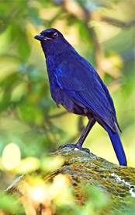
Лиловый дрозд
(Синяя птица)
Да, в сказках всё правда. Синяя птица приносит счастье. Ведь для него и нужно-то так мало: крыша над головой, и огонь, и сухие носки. И невероятно много: увидеть совсем иной мир, никогда и не снившийся, и встретить спутников, надёжных и всё понимающих.

ГОРНАЯ СТЕПЬ
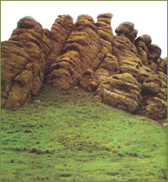
Кызыл Этак переводится как «красный подол». Геологический памятник — стоит себе на склоне холма стена не стена — нагромождение причудливых скал. Конгломераты неогена — щебень, спекшийся под древнейшим цементом. Говорят, всё это похоже на развевающийся подол алой нарядной юбки — отсюда и название. Только день серый, алого цвета нет и в помине, так — охра. Фигуры выветривания — те же тесты: кто что увидит. И замки с башнями, и стартующие ракеты, бесчисленные «звериные сюжеты» и целое шествие диковинных существ. И от острова Пасхи что-то есть — этакая галерея скульптурных портретов, ориентированных в одну сторону.
Лазаем по Кызыл Этаку в непрерывном шуршании крыл — здесь гнездятся сизые голуби-вяхири, только приблизишься — ими будто выстреливают из скал.
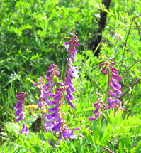
Аромат у Кызыл Этака голову кружит. Пахнет мятой, укропом и чем-то совершенно неведомым. Цветёт горная степь. Такое обилие жизни — жалко ступать-топтать. Нога навязает в переплетенье трав, но остановиться боишься — затянут, заплетут сочные стебли. Синих колокольчиков — море. Где посуше — выстреливают из земли метровые стрелки эримуруса Регеля. На конце — тугая шишка бутонов. Сколько будет цветов — чтобы подсчитать, и наклоняться не надо — два, двадцать, сорок... Получается фантастическая цифра — около двухсот! Эримурус станет постепенно разгораться, как свеча, только снизу вверх, раскрывая одну за другой розовые звёздочки с шестью лепестками с алыми прожилками... Всё выше, выше по стволу, и когда зацветёт вершина, внизу уже появятся круглые зелёные ягоды-плоды.
Но аромат — это не холодноватый запах эримуруса. Сладко-тревожно пахнет зизифора. Говорят, нет чая душистей, чем из её стеблей — он «утишает сердце и отводит чёрные мысли». Если бы у каждого заповедника был свой флаг, на знамени Зааминского стоило бы вышить скромный стебелёк зизифоры. Вдохнёшь её запах — и захочешь вернуться, через тысячи километров, пустыни, скалы, через часовые пояса — только бы ещё раз подышать вольным воздухом цветущей степи. Так пахнет свобода...

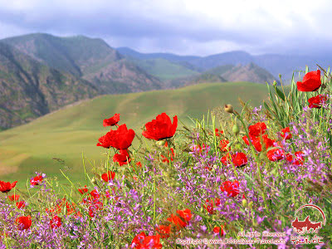

ХОЗЯИН ОБИКУЛЯ

Обикуль — это тоже каньон. Только начало его ничуть не похоже на мрачный Кызыл-мазар — калитку в преисподнюю. Здесь зелёные ласковые лужайки и голубая вода сая — горной речки, не рычащей, а звенящей, а по пологому склону сбегает стадо полыхающих павлиньих маков. И в таком ласковом ущелье — гнездо редчайшего из редких — бородача-ягнятника, самой крупной хищной птицы Старого Света.
На отвесной скале — гнездо. Сидим на тёплом камне — ждём хозяина. Смотрим в небо. Вдруг — будто что толкнуло — оборачиваюсь. Вдоль каньона прямо к нам скользит огромная птица. Блестящие, с каштановым отливом крылья двух с половиной метров в размахе. Видно каждое перо — под клювом розоватое и нежное как пух. Действительно, настоящая борода. Спокойный и гордый собой, бородач не летел — медленно плыл по каньону. И горькая зависть — я так не могу...
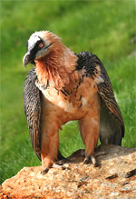
Бородач
Птиц в заповеднике множество. Сокол-пустельга внезапно останавливается в полёте и зависает, раскинув веером коричневый в белых крапинах хвост.
Сизоворонки, отливающие лазурью, сидят на каждом придорожном столбе по пути к парку. Жёлтый удод вспархивает из-под самых ног, как сноп золотых искр. Даже сороки не простые — в сверкающем густо-зелёном оперении. Всё — необычное, всё — невиданное. Три дня в заповеднике — это так мало!
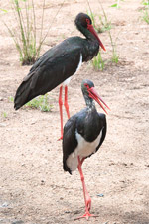
Чёрный аист
Но вот сделан последний снимок с перевала. Он станет обложкой фотоальбома: арча раскинула лапы над каменным завалом, а но горизонту — шествие снеговых вершин Туркестанского хребта. Вот и кончилось всё. Теперь дорога заструится вниз, мимо водопада, по склонам, залитым жёлтым шиповником — кокандской розой. И горы сомкнутся за нами. Вниз, к голым холмам-адырам, к слепящему зною Голодной степи...

5. 6. 1981 г.

Фото, в том числе, Михаила Штейна.

ПРЕКРАСНАЯ ГЯНДЖА


— Вы представьте — XII век, Европа только выступает в крестовые походы, а здесь живёт человек, пишущий о царстве всеобщей справедливости. Его Фархад — каменотёс, истины провозглашает старик, что лепит и обжигает кирпич, простая старуха говорит правду царю. В нашем городе его знают все — и стар, и млад, — Акип Аликперов, первый секретарь Кировабадского горкома комсомола говорил с горячностью, будто речь шла о событиях, происходивших на прошлой неделе.
— В нашем городе он прожил всю жизнь — ведь Низами Гянджави и значит Низами из Гянджи. Его приглашали ко дворам ханов и вельмож, а он говорил: «Лучше есть овсяный хлеб, но быть тигром своего дома, чем есть сдобный хлеб и быть кошкой чужого стола». А сколько он знал языков! Фарси, арабский, грузинский, армянский... Знал философию, астрономию, медицину. Он был светочем для целой плеяды восточных поэтов — вариации на сюжет его «Лейли и Меджнуна» писали более сорока из них.
Потом мы ходили по городу, и это ощущение не пропадало — с Низами мы случайно разминулись, его только что видели здесь...
Он мог только что выйти из-под этой аркады красного кирпича — из музея Мехсети Гянджави. Она была его современницей, поэтессой. Да, в ту далёкую от эмансипации эпоху в мусульманском мире жила женщина будто из другого века. Смелая, независимая, невероятно красивая, необычайно одарённая. Она славилась исключительным мастерством в танце, музыке и пении. Писала великолепные рубаи — звучные и остроумные. Хотела открыть школу, чтобы учить девочек — и наукам, и рисованию, и музыке.
Её имя носит теперь педагогическое училище. Директор Таисия Мамедовна Агаджанова рассказывает о Мехсети и показывает её музей. Пару лет назад музея не существовало — в кое-как приспособленном здании караван-сарая XVII века была закусочная и мелкие магазинчики. И этот музей, и ещё один — изысканной и яркой азербайджанской миниатюры, и студенческий театр поэзии появились благодаря инициативе директора. И такое ощущение, что гянджийские поэты XII века — не размытые тени, а личности — яркие и очень интересные.

Сквер на берегу Гянджачая. Необычный памятник. Автор — молодой скульптор Шариф Шарифов, лауреат премии Ленинского комсомола Азербайджана. Пять родников (по числу знаменитых поэм Низами) и пять белых башен — по ним резьба: верблюды шествуют, унося на себе поэтических героев, вспархивают совсем живые птицы. Рядом стоят Меджнун и Лейли — совсем дети, совершенно беззащитные, как все влюблённые. Но на сей раз ничего плохого не случится — в нескольких шагах позади — их создатель, живой, стремительный, в развевающемся, на ветру бьющемся зелёном бронзовом плаще.
Была ранняя весна — из земли показались бутоны нарциссов и первые алые листья проклюнулись на кустах роз. О такой же ранней весне писал Низами — так хорошо на воле, что в школе не усидеть, и разозлённый учитель носится по саду за сбежавшими мальчишками с «кровожадным» прутом в руке...
Мы ездили и бродили по чистым и тихим улицам Кировабада — прежней древней Гянджи. Здесь, по Великому Шёлковому пути проходили не только хитроумные купцы — Александр Македонский, римские легионы, Тимур. Сколько раз город сметали с лица земли, но он продолжал жить, и жили в нём мудрецы и поэты. Есть только жизнь. Поэты бессмертны!

2. 4. 1982 г.

...КАК НАРОДНОЕ ДОСТОЯНИЕ

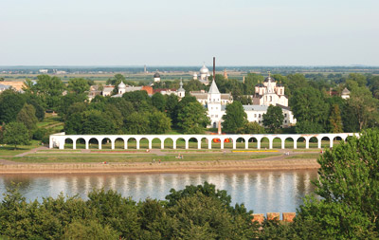
В этом городе засыпаешь под цокот копыт и просыпаешься от звона кузнечиков. В самом центре, вдоль ещё грозного крепостного вала, вьются деревянные тротуары. Ранним утром, раздвигая росистые травы, пройдёшь-простучишь по ним и выберешься на высокий берег Волхова. Остановишься и улыбнёшься. Потому что за рекой увидишь город — белый, на зелёной траве, на фоне пушистого облака. Ярославово дворище в Господине Великом Новгороде... «подлежит охране как народное достояние». Эти слова в Новгороде встречаешь снова и снова. Они повторяются, как рефрен.
...Их около шестисот — берестяных грамот, писем, адресованных домашним и друзьям, а полученных нами. Какое — пятьсот, а какое и почти тысячу лет спустя. Ошиблась не почта. Время — величайший из драматургов — решило показать драму из жизни даже не предков — пращуров.
Угловатые буквы, процарапанные на тёмной бересте острым писалом. Алфавит схож с современным, и разговор без переводчика иногда получается. Чего ждёшь из XI века? Чуда, конечно. Истин — великих, слов — мудрых, событий — невероятных. И вдруг читаешь: «Приказ от Григория к Домне. Послал я тебе ведёрко осетрины». «Поклон от попа к Гречину. Напиши мне двух шестикрылых ангелов на две иконки. А бог вознаградит или как договоримся». А тут жалоба на начальство (XIV век): «А мы его не хотим. Не соседний человек. Своевольно поступает». Завязка детектива пятисотлетней давности. «На Сафонтьевом дворе обнаружен неопознанный ограбленный труп. Какие будут распоряжения?» Избирательный бюллетень XIV века (Новгород ведь был единственным в России городом-республикой). И вдруг — то ли письмо, то ли заклинание: «и так разгорится сердце твоё и тело твоё и душа твоя до меня, и до тела до моего, и до вида до моего».
...Такие случаи не повторяются, а история была вот такая. Во время экспедиции по области сотрудники Новгородского музея-заповедника забежали купить хлеба в маленький сельский магазин. Бросили взгляд на зелёный прилавок, удивились и выпросили, чтобы эту доску подарили им. И вот из-под масляной краски выступил яркий квадрат. Икона XVII века — вот чем оказался прилавок.
Художник-реставратор древнерусской живописи Надежда Медникова в определённый и точный срок осматривает таких разных своих пациентов? питомцев? В поднебесной громаде Софийского собора осматривает в бинокль. Ведёт специальный журнал «состояния здоровья».
Вот как говорят реставраторы о знаменитейшей фреске Феофана Грека: «Болеет он у нас, бедный. Трещины идут». Ведь ему сегодня — шестьсот лет.
В стену Новгородского кремля замуровано письмо к молодёжи XXI века. А ещё им достанется сам кремль — с самолёта он словно колечко, соскользнувшее с руки. И этот белый город на зелёной траве. Сбережённый, как достояние.

28. 9. 1982 г.

СПАСИБО, СКАЗОЧНИК!
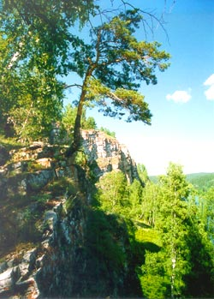
Горы эти были строгими и серьёзными, как будто шли друг за другом по делам. И среди них одна — Таганай, та самая, в которой хранится богатырская шашка, «старых гор подаренье». А из-за той вон гряды раздавалось «клип-анг», когда Ермаковы лебеди летели с Чусовой. А там, внизу, у подножья Ишкульского хребта, наверняка прошел Великий Полоз, и теперь по его золотому следу день за днём, ночь за ночью и за месяцем месяц ползёт огромная золотодобывающая фабрика — драга.
У сказок не бывает домашнего адреса. «В тридевятом царстве, в тридесятом государстве...» А тут вдруг точная географическая привязка. Наверное, прав был старый горщик Хмелинин, со слов которого Павел Петрович Бажов записал многие сказы. Не сказки это, а побывальщины. Слушай, как сказывают. Вырастешь, тогда и разбирай — что быль, что небылица.
Мы выросли. И очень хочется разобраться.
Той осенью мне удалось попасть в минералогический отряд Ильменского заповедника, исследовавший старые копи Ишкульского хребта. Копь. Узкая щель, как пропиленная в скале. Чем глубже, тем ближе сходятся стены, темно и сыро. И вдруг, в луче фонаря — сверкающе-розовая полевошпатная порода, а в ней — огромный, размером в ладонь, голубой корунд. Вверх тянется трещина, и в ней густо-синие яркие кристаллы. Только бы втиснуться в эту самую трещину. Попасть туда, вовнутрь горы, только взглянуть, что там ещё есть. Существо, свободно проникающее сквозь камни, здесь естественно и даже необходимо. Медной горы хозяйка родилась не из суеверия — из жаркого человеческого любопытства.
«Каменная болезнь» — недуг затяжной и трудноизлечимый. На отвалах старой шахты можно сидеть часами, не только время — имя своё забыв. Старательский азарт. И честолюбие трубит в охотничий рог: «Вот сейчас я такое найду, чего никому никогда не доставалось». Идёт прекраснейшая из охот — охота за камнем. Красота его завораживает. Голубые, синие корунды (они же сапфиры), струящийся зеленью амазонит, кристаллы циркона. Они прекрасны, но этого мало, ещё, ещё, ещё! А потом станет чего-то стыдно, и как будто услышишь насмешливый голос: «Смотри, не донесёшь!» Интересно, а может быть, сказы — лекарство от жадности, своеобразное «табу» на старательскую лихорадку?
Поднимешь глаза над отвалом и увидишь лес. Не сумму кустов и берёз. Живое существо со своим характером и судьбой. Люди приходили и уходили, искали свои корунды, косили траву на лесных полянах, собирали разную лесную благодать, а здесь всё жило по своим, лесным законам. И затягивались старые копи берёзой и шиповником, и даже камни меняли цвет и сливались с травой, такие же серо-зелёные от лишайника, как и всё вокруг. А однажды на такой камень присядет погреться ящерка — зелёная, с чёрной полосой вдоль хребта. Хранительница и Хозяйка этих горных лесов.
Хозяйка Медной горы, «тайная сила»... Чуть ли не все сказы — о ней. Ну ещё бы, она ведь всё может. А когда любимый берет в жёны другую, оказывается, что перед любовью она бессильна, как и все. Волшебством тут не поможешь. Да что ей сделается, она ведь каменная! Даже её слёзы превращаются в камень в горячей, дрожащей руке... Такая вот несказочная история. Вечная. Мудрая.
Ту ящерку я не встречала. Но однажды в березняке рядом с дорогой на копь что-то хрустнуло, и навстречу вышел Он. Смеющиеся чёрные глаза, гордая голова с пятью отростками на рогах. Постоял спокойно, потом ударил правым передним копытцем, в траве сверкнуло, и исчез. Говорят, что осенью, в пору гона, косули не боятся никого и ничего, что это роса сверкает серебром в холодной траве. Ну и пусть говорят! Я-то знаю, кто это был. Здравствуй, Серебряное копытце моего детства! Спасибо, что ты есть на земле. Спасибо и Вам, Сказочник!

ПЕПЕЛ СКИФСКОГО ОЧАГА

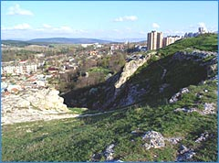
Этот объект не пользуется особым вниманием туристов. Разноцветные комфортабельные автобусы стремительно проносятся внизу — скорей, скорей, к буклетным красотам Южного берега Крыма. А тут, на зелёном плато, пустынно, полынью пахнет. Окраина современного Симферополя, центр города куда более древнего — Неаполя Скифского.
Строчка из путеводителя вызывала недоумение:
«Здание с фресками. Сохранились росписи в технике сграффито». Росписи — в скифском доме? Но ведь домом скифа была кибитка. Этакое нелепое на первый взгляд сооружение, похожее на печь на колесах. Правда, Геродот описывал кибитку вполне уважительно: «Называются они (скифы) кочевниками потому, что у них нет домов, а живут они в кибитках. Они кругом закрыты войлоком и устроены подобно домам; они непроницаемы ни для воды, ни для снега, ни для ветров». Зачем же росписи кочевникам и воинам? Всю жизнь — в походе. Грубая одежда, колчан с трёхпёрыми отравленными стрелами на плече, а из предметов искусства — разве что золотой набор на уздечке в «зверином» стиле, да бронзовая чаша, где смешивали вино с собственной кровью, скрепляя дружеские союзы. Их домом, городом, миром была степь. Когда славный персидский царь Дарий пожелал покорить диких скифов, они даже не стали сражаться с ним, а ответили насмешливо и спокойно: «У нас нет городов, нет засаженных деревьями полей, нам нечего опасаться, что они будут покорены или опустошены, нечего поэтому и торопиться вступить с вами в бой». Армии персов, вымотанной бесполезными переходами по бескрайним степям, пришлось вернуться ни с чем, так и не встретив противника.
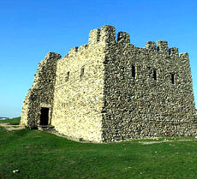
Но всё-таки они были, скифские города. Вот он, Неаполь, столица поздне-скифского государства, возникший в III веке до нашей эры, погибший в III веке нашей. Цепь зелёных холмов. Белая, вбитая в траву тропа ведёт с увала на увал. Яблоня рядом с оборонительным валом. Даже развалин не сохранилось — так, остатки фундаментов, белые камни в траве, ямы, забитые мусором. Осматривать вроде бы нечего, но давайте вместе с Сергеем Колтуховым, научным сотрудником Крымского областного краеведческого музея, пройдём по этой белой тропе через спящий город.
Плоский камень с дырой посередине — подпятник для ворот. Конечно, их охраняла стража, значит, вот этот маленький дом (фундамент из белых известняковых плит всего-то длиной в семь шагов) вполне мог быть караульным помещением. Невысокий крутой гребень — оборонительная стена, прежде весьма внушительная — высотой в десять, а толщиной в двенадцать метров. И тут же (не оступиться бы!) — тянется ряд зерновых ям — идеально правильной формы, стены тщательно обработаны. Ёмкость приличная — в каждую входило от двух до четырёх тонн. Здесь хранились государственные зерновые запасы — на случай осады, для торговли.
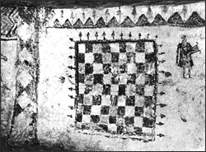
Обычный сарай из известняковых плит, амбарный замок на дверях. А внутри — мавзолей скифских царей. Археологическая экспедиция, проводившая здесь раскопки в 1946 году, обнаружила оружие и предметы скифского быта, более тысячи золотых украшений. Сейчас разработан специальный проект консервации мавзолея. Древняя, грубая кладка стен будет реконструирована и поднята до прежней высоты, и стеклянный купол перекроет раскоп. Рядом будет построено здание музея.
Но пойдём дальше. Груда камней у городской стены. Остатки постамента конной статуи скифского царя Скилура. Как определили это? «Началом раскопок Неаполя Скифского можно считать 1827 год», — горько шутят археологи. Дело в том, что именно в это время по царскому указу началось строительство Симферополя, и древний Неаполь было разрешено использовать как... городскую каменоломню. Случайно на возу у одного из крестьян заметили плиту с посвящением скифскому царю. Крестьянин указал место, где брал камень. Предполагают, что статуя была бронзовой. Что-то ещё увезли на возах? Знаменитому «дому с росписями» удивительно повезло: стены выломали, конечно (на строительный камень), но росписная штукатурка сохранилась — она обвалилась раньше, и до неё не добрались. Удалось собрать её и восстановить роспись. Множество сюжетов, выполненных в технике сграффито, геометрические узоры, типичные для скифского искусства, и — необычайно чёткое изображение стенобитного орудия.
Так зачем всё-таки суровым скифам понадобились эти росписи, скульптуры и зачем кочевому племени нужен был город, который приходилось укреплять и защищать?
Это был очень любопытный период истории — IV век до нашей эры. Скифы жили на огромной территории — от Днепра до Азовского моря, в Крыму, на землях к югу от Дуная. Резко изменилась их жизнь — прежде воином был каждый скиф, даже женщины владели луком профессионально. Теперь же появились специальные воинские отряды. Раньше скифы объединялись только во время походов, теперь был заключён постоянный союз племён, и во главе его встал Атей. Он был храбр — в девяносто лет во главе скифов сражался против опытнейших войск Филиппа Македонского. Он был мудр — и греческие города-колонии в Причерноморье превратились из непримиримых врагов в союзников. Конечно, вечного мира добиться не удалось, но развивалась торговля, расцветали ремёсла. Уже не на поле боя встретились два народа, очень непохожих: скифы и греки. Что они сумели дать друг другу? Принято считать, что в роли «дающих» выступали только греки...
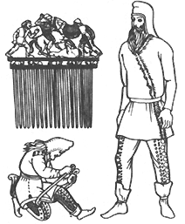
Но скифы были на удивление талантливыми земледельцами — их поля давали урожай отборной пшеницы. Они были искусными ювелирами, золото любили искренне — не за то, что дорого, а за то, что красиво, и рисунки их украшений были по форме изысканны, по сюжету мудры. Своих коней они понимали так, будто сливались с ними в одно целое. Легенда о кентаврах — это о них, скифах. Они понимали природу и умели сливаться с ней.
Да, встретились два народа, очень разных, и появились скифские города с прекрасными статуями на площадях, искусными росписями. Это было не механическое заимствование, скорее — взаимопроникновение культур. И как символ этого — древний рисунок из Неаполиса: фигура скифа — в традиционной одежде, в традиционнейшей остроконечной шапке, но с лирой в руках. Могла бы возникнуть интереснейшая, совсем новая культура, соединившая в себе всё богатство и разнообразие культур-прародительниц.
Они не успели. Город погиб от набега готов. Дома были разрушены, защитники казнены. Осталось самое прочное — пепел и черепки. Черепки тонких милетских ваз, обломки чернолаковой посуды, краснофигурной керамики. Почвенный слой здесь тонок — сантиметров двадцать, глубже — скала. Они как будто сами вылезают из земли, осколки пифосов, белые ручки от амфор, на которых бесконечно давно, полторы с лишним тысячи лет назад, кто-то выдавил пальцем полоски бороздки. Наверное, чтобы тяжёлая амфора не выскользнула из рук...
И ещё пепел сохранился и зола. В городе был обычай — пепел из домашнего очага посвящался богине огня — Тобите, и ссыпать его следовало только в специально отведённых местах. Мудро и гигиенично (жители средневековых городов, такого обряда не знавшие, вываливали мусор на середину улицы). На священном месте постепенно вырастал огромный холм из пепла и золы. Сейчас мы стоим на одном из них. «Зольник № 2» — именуется он официально. Когда-то его считали курганом, раскапывали в поисках богатых захоронений. А находили один пепел.
Пепел давно остывшего домашнего очага. Интересно, ярко ли он горел? Кто сидел перед ним, думал о чём?
И не было ли среди них — одной, нелюбимой, которая так и не создала никогда своего семейного очага?..
Но ведь не только пепел остался. Осталась память.

В СЕДЛО!

Повесть

Твоим именем мне хочется назвать самый прекрасный полевой цветок. Но он уже назван. Ромашка, моя гнедая, с золотой гривой... Ты была для меня самым любимым и самым ненавистным существом на земле.

ПРОЩАЙ, МОЙ КРАЙ...
«Несбывшееся зовёт нас...»
(А. Грин.)
У каждого — своё несбывшееся. От детского, невоплощённого — «вырасту — стану капитаном». До несбывшейся вечной любви. А мне так хотелось лошадь! Лет с двух, тогда Буланка из папье-маше вошла в мою жизнь как самый надёжный друг. Мечты юности разбились — из школы верховой езды меня выдворили через месяц. Тренер попался нервный.
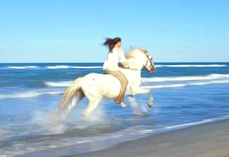
Тогда я выбрала фехтование. Но тоска по лошадям осталась. Каким угодно — пусть не верховым. Поэтому, когда годы спустя мне попалась реклама «лошадиного» маршрута, взяла туристическую путёвку. На пролётках, по Башкирии, по красивым местам, с остановками на земляничных полянах, — не отпуск — идиллия. Но никто не знает своей судьбы. За три дня до отлёта маршрут отменили. Но был шанс, что на месте, в Уфе, найдётся что-нибудь равноценное.
— Да, — любезно ответили в Башкирском совете по туризму, — пожалуйста. Интереснейший маршрут. Конечно, конный. Правда, верховой, но все ездят и все в восторге.
Других вариантов не было. Путей для отступления — тоже. Так я стала обладательницей путёвки с интересным текстом — мол, участник будущего 200-километрового верхового похода должен пройти соответствующую подготовку на ипподроме. Подготовка у меня была. Я твёрдо помнила, что на лошадь нужно садиться с левой стороны.
От Уфы до Белорецка сорок минут полёта. От Белорецка до турбазы «Арский камень» — столько же на автобусе (расстояние — 18 километров, но соответствующие дороги).
...Просыпаемся от стука в окно. Вася, инструктор, будит нашу группу, пока такую незнакомую, не успевшую приглядеться друг к другу. Нас двадцать (это вместе с инструкторами, второй — Вадим). Представители одиннадцати городов и шести республик (включая автономные). Пятнадцать женщин (и снова, вечная загадка — где отдыхают эти загадочные мужчины, ведь наконец-то имеет место демографическое равенство поколений, способных к походам). Судя по рассказам, собрались асы верховой езды. У кого это третий маршрут в седле, у кого — пятый. Можно слышать: «А вот в Адыгее...», «Помню, на Алтае...» Двое уже ездили по Башкирии. И все удивительно уверены в себе.
Выбрав обязательные кирзовые сапоги, гружу рюкзаки со снаряжением в «десантный» грузовик. Дальше — путь по узкоколейке. Наш поезд — любимец кинематографистов всей страны. Когда им нужен паровоз 20-х годов, они слетаются сюда, в Белорецк.
Остановка среди цветущих лугов. Синие палатки на склоне горы. Это Шушпа, летний лагерь, где ждёт нас таинственный табун.

НАЧАЛЬНАЯ ШКОЛА ВЕРХОВОЙ ЕЗДЫ

« — Девушка, у вас седло на шее!
— Да знаю, но что я могу поделать?»
(Диалог со старшим инструктором)

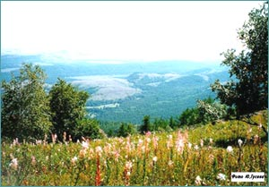
И вот — утро, и желанная встреча с лошадью натуральной. Животное по имени Ромашка так и рвалось пастись, но, польстившись на обещанный сахар, очень прилично (временами) вело себя. В седле удержаться удаётся всё время заезда — целых двадцать минут. Что утешает. Хоть первые полчаса похода проеду верхом. Мягко говоря, не все коллеги по седлу блещут красотой посадки. То ли асы подзабыли своё искусство, то ли они вовсе не так многочисленны. Равенство в неумении — это так успокаивает.
Выдали по уздечке и седлу. Личных. В звоне стремян есть что-то от колокольного.
После обеда на склоне ромашкового холма — филиал шорной мастерской. Владельцы сёдел с любовью препарируют их, подтягивают ремешки неведомых названий. Деталей-то, деталей! Отстёгиваем крылья (ах, как красиво: «седла раскинутые крылья»). А после никак не можем собрать — остаётся много лишнего. Как верно замечено коллегами, в разобранном виде седло напоминает скелет курицы (или цыплёнка табака). Дерева-то сколько! И подумать только — биться об него большую часть отпуска. Штопаю подпругу. Интересное занятие и, главное, длинное. Одуряюще пахнет южная полынь. А воздух такой густой и плотный, что можно резать кусками и раздавать друзьям.

ИДИЛЛИЯ
«Новичкам везёт»
(Жизненное наблюдение)

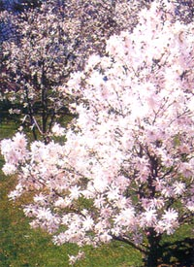
Эмблема похода может быть такой: на грубой кирзе сапог — хрупкий, изысканный цветок дамской туфельки. Чего здесь только не цветёт! Орхидеи типа венерина башмачка. Что-то похожее на душистую жимолость, но — трава. Этакий ботанический рай, где берёзы — белым-белые — перемежаются с ярчайшей пихтой и лиственницей. Ощущение присутствия зверей. Куропатки вылетают из-под копыт.
Наш первый переход — 12 километров. Мы ехали шагом, и земля кружилась вокруг нашей тропы. Именно такое ощущение. А ещё — ты стал выше, сидишь, будто на шкафу, а он смирно и мерно движется вперёд. Мой «шкаф» зовут Ромашкой. Та самая первая лошадь, с которой мы познакомились на тренировке. Рослая — в холке выше меня, гнедая, грива золотая, а хвост тёмный. Красиво! И удивительно послушна — никаких хлопот, идёт себе за передней лошадью, я с неё оводов сгоняю. Так удобно сидеть, что можно даже вертеться в седле — вот справа проплывает куст розового шиповника, сзади за нами сомкнулся цветущий луг, а слева засинел неведомый хребет. Да так можно всю жизнь ехать. Никаких проблем! И мук никаких — ничего не болит, просто устали. Доехали, спешились, привязали коней. И Ромашка тут же оборвала уздечку — сосед не понравился. Ничего, зашью. Я же не знаю ещё её пристрастий. Развьючили, расседлали, растёрли — и повели пастись. Инструкторы стреножили наших коней, мы палатки поставили. Нормальный переход, интересное путешествие. Место красивое, река чистая, горы кругом. Потом пошли поить коней. Так хорошо — в кедах, в купальниках. Напоили, ведём назад — а Вася побелел и кричит: «Почему в кедах около лошади!» А почему бы нет? На ногу наступит? Мне, моя Ромашка? Да ладно тебе...

КОМПЛЕКСЫ, КОМПЛЕКСЫ

Потеряли мы нахальство,
Йо-хо-хо,
А с нахальством и удачу,
йо-хо-хо,
Так и рыщем наудачу —
йо-хо-хо,
По болотам и лесам...« (Почти разбойничья песня)

Похоже, игры кончились. Начинается суровая реальность. Всё делать самим. И седлать, и чистить. С уздечкой — сплошной позор. Лошадь смеётся. Столько ремней — какой куда? Сперва стояла смирно, но после второй бездарной попытки найти, куда же совать уши, а куда морду, явно хмыкнула и начала пастись. Так весь авторитет у лошади растеряешь. А эти подпруги! Сразу и не запомнишь, с какой стороны должны быть пряжки. А уж затягивать — хоть на скамейку вставай, которой нет — высоко ведь! Стремя болтается где-то в небе — никак ногу не вдеть. «Разверни лошадь, — устало советует Вася, — она же стоит на склоне, а ты под горой!» Наконец, выезжаем. Вчерашней бодрости нет — утомлённые мы какие-то. Оптимизма не заметно. То и дело останавливаемся: у кого подпруга ослабла, у кого ещё какие проблемы. На каждой остановке Ромашка рвётся пастись. Наступает на ноги — сразу на обе. Бездна впечатлений. Хорошо, хоть не в кедах. Дотаскиваемся до обеденного привала. Развьючиваем, рассёдлываем, растираем. Через 40 минут — снова чистим, седлаем, вьючим. Всё как-то не так. Потник сползает, седло чуть не надевается задом наперёд (не так уж смешно — луки ведь есть с обеих сторон), стремена цепляются, и прочая какая-то нелепая суета. Стоило, конечно, лететь за тысячи километров, чтобы испытать своё полнейшее, абсолютное неумение что-то делать. Ну, а потом — этот незабвенный подъём. В поводу! По дороге, ставшей сплошной глинистой канавой. В сапогах 43 размера — на базе меньшего нет. И волоча за собой упирающийся «передвижной шкаф». Упирающийся — потому что нет для Ромашки большей радости, чем залезть в придорожные кусты. Альтернатива — вести под уздцы, но при этом варианте животное регулярно наступает на ноги. То ли развлекается, то ли показывает, что темп ей не подходит — медленно, мол. Когда мы, наконец, добрели до перевала, мне казалось, что я четыре километра тащила на уздечке паровоз.

И снова ночь, и снова утро, и команда «В седло!» Проявляются всё новые черты характера кроткого животного. Уже укусила, уже лягнула (правда, не со злобы — похоже, по недоразумению).
Постоянная досада на собственное неумение — то подпруга перетянута — ей тяжело идти, то не затянута как надо — седло на шее. Жалко зверя, и боишься его, и надоел до смерти. Неужели правда плачут, прощаясь с лошадьми? В первый день и мне казалось, что на любом лугу, увидев «одноимённые» ромашки, буду грустить по ней. «Ах, — думаю я сейчас, — вот бы её украли!» Жаль, некому — идём по горам, по долам, где нет людей. Видно, друг друга нам не приручить — силы неравны. Не могу видеть в ней только средство передвижения. Жалко, когда копытом за камень зацепится. Но ни благодарности, ни любви к ней нет. Гнетущее чувство зависимости и моральной ответственности. «Ненужный брак». И считаешь дни, когда всё это кончится.

ДУШЕРАЗДИРАЮЩЕЕ ЗРЕЛИЩЕ

«Если лошадь наступила тебе на правую ногу —
это к хорошей погоде, на левую — к дождю».
(Походный фольклор)

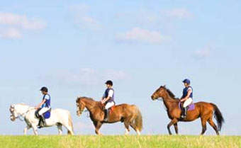
О, наши немощи! Давно ли были «практически здоровы» — ведь привезли требуемые медицинские справки. А теперь — будто сорок лет прошло, и тело стало тебе обузой. Ноги не ходят, руки не сгибаются, а спина наоборот — не разгибается, и эта ненормальная слабость — только бы сесть (если уж нельзя лечь). Усталость накапливается в геометрической прогрессии. Наслаивается. Снится: так устала, что привязала лошадь к палатке. И теперь она пошла и тянет за собой и палатку, и тебя в ней. А тут ещё Вася кричит: «Неужели нельзя нормально поставить лошадь!» Просыпаешься от крика «Подъём». Снова вставать. Снова искать Ромашку по всему лесу. Тащить в лагерь. Снова чистить, седлать, вьючить. Холодея, ждать команды «В седло!» — попробуй, вскочи, опираясь на растянутую ногу. А потом — час за часом переход, когда твоя задача — не любоваться пейзажем и собирать букеты с седла, а ни на шаг не отставать от хвоста впереди идущей Звёздочки. И это — при независимом характере твоего собственного животного, которое терпеть не может этого занудства. Вот бы забраться в кусты, попастись, отстать хорошенько, а потом скакать вдогонку — вот это жизнь! Думаю, ты права, Ромашка, но закон есть закон, ему приходится подчиняться. И тебе, и мне — манипулируя поводом, пытаясь удержать тебя от вольной жизни. Я стараюсь не ободрать тебе губ трензелями, у меня уже все пальцы стёрты уздечкой — сплошные мозоли.
Лошадь в восемь раз сильнее человека. Так написано в энциклопедии. А когда это единоборство идёт день за днём, хочется только одного — сползти по седлу (куда уж там — соскочить) — и тихо прилечь у копыт. И пусть хоть стреляют.
Днёвка — остановка на день. Подарок судьбы. Есть время вспомнить о себе. Отмыться, отлежаться, «зализать» раны. Этого хватает у всех. Кого лягнули, кого куснули, кого сбросили. Жарко — все в купальниках и кроссовках (компенсация за ненавистные сапоги). И результаты общения с «благороднейшим из животных» на виду. Девчонок будто пытали. Самый выдающийся синяк у Риты — через всю ногу, как радуга — две синих полосы, а в центре — багровая. Как прав был Иа-Иа: «Душераздирающее зрелище — вот как это называется».
Но если честно — мы изумительно везучи. Бронхит самозалечивается, ушибы рассасываются, укусы зарастают без заражений. Обычная дань походным «богам» — малой кровью. Ни у кого не откусили уха, не оттоптали копытами пальцев, никто не сломал руки, падая с седла — случаи, имевшие место на этом маршруте. Нам везёт. А ещё мы осторожны, или хотя бы стараемся ими быть. Поняли — лошадь, в принципе, животное миролюбивое. Только нужно помнить об исключениях и, по возможности, не подставляться.

С КЕМ ХОДЯТ В РАЗВЕДКУ

Прощаюсь. Но всё-таки верю,
Что крикну — встречайте!
(Песня — предсказание).
Есть много способов определить, хороша ли группа. Один из самых точных — отношение к заболевшим в походе. Вариантов тут много. «А что я, хуже?» — мол, и у меня найдётся, чему болеть, а тут ещё кому-то помогай. Или — «молчаливое неудовольствие» — навязался на нашу шею, работай за него. До — безымянного варианта — просто взять на себя чужое ночное дежурство, подменить на заготовке дров для костра, посочувствовать — без сентиментальной жалости, поддержать — весело. Именно этот, последний вариант и действует в этом походе. Значит, с группой повезло.
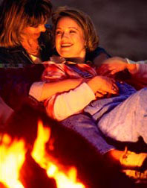
Профессиональных наездников, конечно же, среди нас нет. А есть: студентка консерватории, педагоги-музыканты, преподаватель университета, научный сотрудник, проектировщик, инженеры, психолог...
Психолог — это Лена, наша староста. Третий раз на маршруте. Не надоело? «Нет, мне интересны люди и лошади, а они каждый раз разные». В самые тяжёлые моменты перехода запевает отчаянную «разбойничью» песню. У всех ночных костров — с гитарой. Стоп-кадр: сияющее утро, зеленым-зелёная поляна, а в высокой траве кружится золотая от загара Ленка и поёт: «И от этого балета, и от этого балета закружилась голова». Кружится после ночи, которую пела напролёт — «по заявкам». Лидер? Да, безусловно. И, думаю, отличный психолог.
Маша — лучшая наездница, максимум опыта: походы плюс постоянные тренировки на ипподроме. С одного взгляда замечает наши «лошадиные» проблемы и моментально их решает.
Любопытная пара: маленькая Галя и её Хвоя, известная злюка и кусака. Но Галка относится к ней так же, как к своим малышам (она воспитательница в детском саду, опыт-то какой!) И очень скоро неприступная Хвоя бегала за ней следом, но продолжала огрызаться на всех прочих представителей человечества. Доброта — и вправду дар.
Ира придала нашему походу цель. Мы, всегда ищущие логику, громко изумлялись, почему все идём и идём — весь световой день, чёрт-те куда, чёрт-те зачем, вперёд, всё вперёд, без остановок, как от погони. А Ира предположила — мы — как экспедиция Пржевальского — наше дело — пройти и дойти. Посмеялись и больше к логике не прибегали.
Бессмертный походный фольклор, созданный Ритой, тонкий юмор Володи, спокойная ирония Льва. Крылатая фраза Светы о своей Афродите: «Чувствую, подошла сзади и кладёт руку на плечо...» Каждый вносит своё — улыбку, неповторимый эпизод, слово, нежданный подарок ко дню рождения в лесу. Ржание и нежное дыхание в ухо — тоже. Ведь нас пятьдесят: двадцать человек, двадцать лошадей, десять жеребят. А когда расстанемся, то всем уже не собраться. Даже если чудом встретятся снова двадцать двуногих, так будет пусто без тридцати остальных. Без ста двадцати, ставших родными, копыт...

ЧУВСТВО ЮМОРА ПО-ЛОШАДИНОМУ

«Всегда держись начеку!»
(Козьма Прутков)
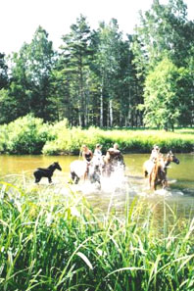
Бить или не бить — вот в чём вопрос. Ну, с чужими лошадьми всё ясно (как с детьми): неслухи, ничего не хотят знать и делать, слов не понимают, шлёпнуть уздечкой — единственное средство. Но на свою-то как рука поднимется? Как Света просила в самом начале: «Ты стегни мою, а то я боюсь с ней отношения портить». Сперва — да, лошади просто боишься — она куда сильнее. Но где-то на пятый день понимаешь — просто крепче. Везёт на себе тебя, да ещё дом для тебя, и еду, и спальник, чтобы тебе было тепло и мягко. Всё, вплоть до надувного матраца, купальника и крема для лица. По восемь часов в день. По самым жутким дорогам. Причём ещё неизвестно, где коню труднее идти — по левой, чуть заболоченной тропе или по широкой дороге, где транспорт ходит. Они же некованы, щебёнка забивается в копыта, ступать больно. Ну так вот, как ты станешь бить своего родного зверя, протащившего тебя на своей спине весь долгий, невыносимо жаркий день? Когда вы вместе (в поводу) перебирались через чёрную трясину, и ты так боялась, вдруг он, твой друг, провалится, и ты ничего не сумеешь сделать — не вытащишь же на руках — тяжёлый. Или переправлялись через бесконечные грязевые броды, через реки — ледяные, течение сбивает — ни разу не оступившись. И ты знаешь, что нет лошади сильнее и надёжней, чем твоя — перескочит, выплывет, вынесет. В ситуации сложной на неё можно положиться абсолютно. Но в «мирной» жизни! Эта постоянная ирония! «Невинные» забавы — на крутом, но не опасном спуске остановиться — внезапно, рывком. Похоже — из чистого любопытства. Этакий исследовательский интерес — вылетишь ты из седла или удержишься. Скосить глаза на тебя. И с невинным видом начать чесаться. Это когда вся колонна упёрлась в ваш общий хвост, чужие лошади скользят на склоне, а всадники советуют «врезать этой Ромашке сапогом». Дёрнешь за уздечку, хлопнешь ладонью по атласной шее: «Пошли. Свинья ты всё-таки, Ромашка». И — вперёд. До новых этюдов.
Вот уж в чём недостатка не было. Излюбленный — «Умирающий лебедь». Им неизменно отмечался первый час перехода. Начало было разнообразным. Например, на выезде из лагеря животное спотыкается сразу на обе передние ноги и начинает отчаянно хромать. Только вот странно — «хромая» нога через пять минут меняется — пока в числе «пострадавших» не окажутся все четыре — даже задние, которые вроде бы вообще ни при чём. Ты не реагируешь — хромота очень быстро проходит. Следующая интермедия — борьба с уздечкой. Внезапно несчастная лошадь начинает в ней задыхаться (хотя это практически невозможно — под нижним ремнём свободно проходит кулак). Фыркает, мотает головой. Ещё метров сто — чуть не копытом бьёт себя в грудь — подпруга, мол, перетянута (проверишь — снова бесстыжее враньё). Утренняя разминка в остроумии обычно завершалась на первой остановке (у кого-то что-то произошло). Все нормальные лошади стоят — ждут. Ромашка, страдальчески поведя глазами — мол, с одной лошади слезли, подпругу перетягивают, а ты сидишь — глубоко вздыхает. И как есть — с вьюками и с тобой на спине — укладывается на землю. Но — вот интересно — достаточно аккуратно, чтобы не придавить тебе ногу. Подымаешь. Обычно на этом утренний спектакль заканчивается. Теперь — до привала. Там она остановится одновременно с первой лошадью и вперёд не сделает ни шагу — как ни дёргай уздечку и не толкай шенкелями — пока не развьючишь и не снимешь седло. Только тогда уйдёт с дороги.
Что ж, у каждого свой характер. Может, и хорошо, что лошадь одомашнили явно не до конца. Интересно, не захотели? Ведь гораздо интереснее иметь рядом с собой четвероногую личность, чем покорную машину на копытах. Или не смогли? Потому что кони — слишком яркие индивидуальности.
Хорошо, что Ромашка не злая. А красивая какая — кавалерийская лошадь для командира. Ну как ты будешь хлестать её, когда день за днём растираешь тёмную от пота спину, гладишь, посыпаешь детской присыпкой искусанную в кровь грудь (совсем загрызли лошадь подлые оводы!) Чистишь три раза в день, каждую шерстинку на боках разглаживаешь — только бы грязь не осталась — иначе сотрёт подпруга, больно будет твоему зверю. Тут не схалтуришь, даже если падаешь с ног. Потом, когда солнце сядет, ведёшь на водопой, и пусть она застрянет в любимой траве — и ни с места — всё равно жалко хлестать. Она ведь не обязана быть моей тенью. Будь она жестокой — при её-то силе — затоптала бы копытами, искусала бы зубами-жерновами, раздавила бы о встречное дерево. Благородное животное. Значит, и тебе надо быть не хуже. По крайней мере, человеком.

НАШИ ЖЕРЕБЯТА

«Дети — цветы жизни»
(Известная истина)

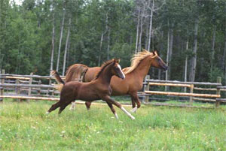
Их девять. Маленьких, смешных, то и дело пристраивающихся пососать, хотя уже умеют и траву кусать. Официальных имён у них ещё нет, и каждый «владелец» кобылы-мамы придумывает, как звать наследника. У Володи — Конёк, у Иры — Тарпанчик (и правда, похож на дикого коня — чёрная полоса по серой спине). А у Гали — Хвоёнок (дитя Хвои). Гроза всего отряда. Хулиган и приставала. Всюду — на привале, на переходе, на водопое — слышался крик-предостережение: «Осторожно — Хвоёнок!» Остеречься, действительно, стоило. Непревзойдённый специалист в лягании. Это было его страстью. Встанет на тропе и ждёт — подойдёт взрослая лошадь, мирная и смирная, а он лягнёт её в морду — и ускачет по кустам. Поэтому не было хуже кары, чем идти в строю за Хвоей. И у неё характер — не сахар, и укусить может, а тут ещё этот маленький хулиган на тропе войны. Вот вырастет, достанется кому-то счастье...
А вот Квинту любили все. Она родилась в одном из походов этого лета — у пятой конной, поэтому так и назвали. Дитя Почтарки — пожилой, когда-то похожей на арабскую, кобылы, теперь побитой и потёртой, с отвислым брюхом. Молока у неё мало, поэтому все в тревоге, что Квинта плохо развивается. Очень ласковая лошадка. Хвост — как девичья коса, как ветка лиственницы пушистой. Гривка — мягкая, изумительного цвета — будто только что выкрасили свежей хной. А копытца крошечные — на ладони умещаются два. И бежит это ласковое чудо за нами километр за километром — весь двухсоткилометровый круг. А потом ещё один. И ещё. Пока не повзрослеет. Там уж как судьба сложится. А конёк будет очень умный и славный.
На марше то и дело слышен Васин приказ: «Пересчитать детей!» Считаем. Все. Никто не заблудился — девять. Кто же знал, что числу наших жеребят было суждено измениться!
Было утро перед последним переходом. Что перед последним — радовало. Что утро — привычно огорчало, тем более, об этом переходе были наслышаны, и давно. Тридцать километров, бесконечные болота. Решили выйти пораньше — будет резерв времени — сможем передохнуть в пути.
Начинаем седлать. И вдруг — изумлённый крик Маргариты: «Вадим, Вадим, скорее! Жеребёнок!» Да, теперь мы долго никуда не поедем. Привязываю своё сокровище и иду смотреть на новорожденного. Смешной жёлтый кузнечик коленками назад. Ростом с козлёнка, ступает довольно уверенно, пытается найти, где выдают молоко, тычется, глупый, мордашкой в мамин хвост. Держу Клавку за узду, а Маргарита суёт мордочку зверёнка в нужное место. Смешно! Ведь на Клавдию все пастухи рукой махнули — старушка, пять лет не было жеребят. А как смеялись над Маргаритой, когда она твердила — слышала, как бьётся у лошади сердце с правой стороны, кобыла жеребая. И ведь она, инженер, оказалась права!
Золотиночка, чуть покачиваясь, странствует по лесу, а Клавдия отгоняет всех лошадей. Куснула за бок симпатичного и любопытного Шайтана. Но тот не отстал. Так и следовал в кильватере за семьёй, пока не сумел понюхать новорожденную. Потом они пошли в луга — странствовать втроём. То-то лошади так ржали перед рассветом — словно кричали. Знали, что случилось.
Сидим у костра. Оказывается, Вадим уже в третий раз «принимает роды» на маршруте. И все — на этом месте. Наверное, заколдованное. «Хозяйка» предлагает — назовём Маргариткой, сокращённо — Марго. Ждём, пока новорожденная немного окрепнет. Но сегодня вернуться на Шушпу должны обязательно — контрольный срок, иначе начнут нас искать. Обедаем, седлаем, выходим. И Марго, не пройдя и ста метров, начинает спотыкаться. Длинные ноги заплетаются. Клавдия ржёт, кидается к ней. Ясно, что собственным ходом тридцать километров жеребёнку не пройти. Оставить негде и не с кем. Вадим берёт Марго на руки, устраивается в седле, медленно переправляется через реку. Но новорожденная верхом ехать не хочет — дёргается, сучит ногами. Тогда достали «пелёнку» — палатку-серебрянку — и по всем правилам запеленали жеребёнка. Так и везли — то Вася, то Вадим, — тяжёлого, беспокойного. То и дело останавливались — «пелёнка» сбивалась. Услышав: «Стой!», Маргарита и Маша соскакивали с лошадей, и начинался новый сеанс пеленания и кормления. Чем дальше, тем Марго становилась темпераментнее — всё сильнее отбрыкивалась. Но стоило уложить на бок — глаза закрывалась, тяжёлая голова перевешивала, тонкая шейка опадала — «ребёнок» засыпал. Так везли и пеленали, пеленали и везли. Все тридцать километров буреломной дороги, с прыжками через чёрные колдобины, по болоту, через типичный «скальподёр». Но зато маленькая Марго теперь выдающаяся лошадь — провела день своего рождения в седле.

КОНСКИЕ ПЕСНИ

«У кого что болит — тот о том и говорит...»
(Народная мудрость)
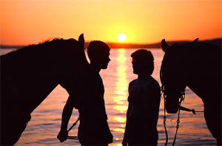
Лежим с Гулей в палатке. Каплет дождь. Лежим и перебираем, что в мировой литературе написано про лошадей. «Я понимаю, что испытала Анна, когда Вронский упал — очень страшно это видеть» — говорит Гуля. А я понимаю, почему так плакал Вронский, погубив коня из-за небрежности, неумения или тщеславия — не так уж важно, из-за чего. Страшно, что погубил. А у Ромашки вчера была кровь на уздечке. Посмотрела — на губе ранка. Где, когда? Может, когда летели через реку — она выдернула тогда уздечку из рук — повод-то я перед прыжком отпустила, только не рассчитала, что Ромашка одним скачком может перелететь так далеко. Вот ей и не хватило длины повода... Или это она потом, об ветку, когда продиралась через «мордохлыст»? И помазать губу не даёт — задирает морду в зенит или отпихивает мою голову своей — звук при этом — как из пустой бочки. Твержу: «Глупая ты, Ромашка, глупая, слышишь, как звенит?» Чем дальше — тем лучше понимаю её. И её страсть к «своим» тропинкам, путям, где никто не топтался до тебя, мне достаточно близка. Вот интересно — то, что мы похожи характерами, — совпадение? Или каждый находит в своей лошади что-то от себя? Мы и внешне похожи на своих лошадей. Вот только как точнее: были или стали похожи? Вон Гуля косит глазом настороженно, как её Шайтан. Инна встряхивает короткой чёрной стрижкой, совсем как её Яшка — гривой. А Лена похожа на всех жеребят сразу — летящие светлые волосы, бронзовый загар и улыбка — наверное, вечная.
Мы живём лошадиными интересами. Стоит только послушать эти профессиональные разговоры! «Нужно набрать пустырника и сделать настой, чтобы шею промыть, а то она начала воспаляться». Можете быть уверены, что так у нас заботятся только о лошадиных шеях.
«Нет уж, одна я к твоей Хвое не подойду — хочется ещё немного пожить. Давай ещё кого». «Ласточка, стой спокойно, птичка моя, рыбка, цветочек мой...» «Этому бы цветочку...» Это идёт мучительный процесс навьючивания. Исповеди у костра — опять о них, четвероногих.
— Я посмотрела — у него кровь на морде. «Яшенька, что с тобой?» А у него слеза выкатилась. Я сама чуть не заревела.
А песни! Излюбленные сюжеты — конечно же, конские. Вон звенит Маринин голос:
«Тут я вышла. По мне конь, вижу.
Коль по нраву мне гнедой, не отдам его другой...»
Света выводит:
«Ты гуляй, гуляй мой конь,
Пока не поймают,
Как поймают, зауздают шёлковой уздою».
А Лена перебирает струны и будто говорит сама с собой:

«Куда же ты едешь — ведь ночь подступила к глазам?
— Ты что потерял, моя радость? — кричу я ему.
А он отвечает — ах, если б я знал это сам...»
Знакомая песня, а слышишь совсем другое. Потому что теперь знаешь, каково, когда «мой конь притомился, стоптались мои башмаки», и не очень-то чётко представляешь себе дорогу. Ясный огонь для тебя сейчас очень конкретен — это тот костёр, который мы зажжём на Шушпе, когда замкнём кольцо перехода.
Песня была о нас. Но и о чём-то ещё. О будущем, наверное. О том, что мы потеряем, благополучно вернувшись...

УТРО. ТАБУН
«Ночь глубока. На тёмный небосклон
Восходят звёзд соединения.
И конь стоит, как рыцарь на часах...»
(Н. Заболоцкий)
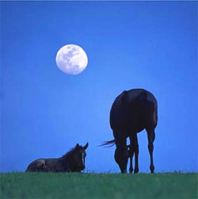
Ночное — это традиция конных походов. Обряд. Вряд ли есть практическая необходимость в первой ночной «вахте» — с полуночи до трёх. В полной темноте кони стоят на месте, дремлют или о чём-то шепчутся, положив тяжёлые головы на спину друг другу. Но костёр горит. Сидят дневальные, подкидывают ветки. И мало кто проедет мимо этого ночного огня. Лагерь неподалёку от просёлочной дороги. Вот, разрезая темноту светом фар, прибежал трактор. Остановился. Грохотала мимо кошёвка — и тоже стоп. Странная телега. Невиданная. На колёсах — настил из досок, к нему приторочена корзина. Громадная, плетёная. Этакая колыбель — удобная, пружинящая, сам не выпадешь и вещи дорогой не растрясёшь.
А то стук копыт оборвётся у самого костра. Пастух. Ищет стадо. Ну и седло у него — воплощённая наша мечта — подушка, притороченная к лошадиной спине. «Хозяин приходил, табун распугал». «Хозяин» — как всюду в тайге, его высочество медведь. Ну, а «табун» — стадо молодых быков, чёрных, как эта ночь, с прямыми рогами, сильных, стремительных — находка для корриды.
Ночь переваливается к утру, заканчивается «Час быка», всё стихает. Меняются «вахтенные». Им дежурить с трёх до шести, Исчезают зелёные звёзды, всю ночь пролежавшие на дне реки. Просыпается туман, а за ним — и лошади. Малышка Квинта лежит под Почтаркой. Жеребячий хвостишко и роскошный взрослый хвост движутся в одинаковом ритме, будто мерно отбивают такты. Наверное, у них психологический резонанс. Роса с кулак — как трава не обломится! А чей-то жеребёнок — ещё не встало солнце, не поймёшь, чей — забрёл на берег. Спускается к реке, поводя громадными ноздрями, чуть оскалил зубы. Пьёт — словно помпа работает — тот же звук, и равномерность, и сила. И в то же время — что-то древнее и звериное. Будто нюхает, чем пахнет эта чистая ледяная вода, несущаяся в дремучих берегах. Сейчас встанет солнце. Все лошади уже проснулись и ждут его.

ЛЮБИТЕЛЯМ КРАСИВЫХ ВИДОВ

«Конный пешего не разумеет»
(Возможно, скифская поговорка)
Можно ли рекомендовать наш маршрут любителям красивых видов? Я бы не рискнула. Хотя места эти изумительной красоты. Существенное «но»: задача всадника — не пялиться по сторонам, а следить за хвостом передней лошади (священная дистанция) и, естественно, за поведением собственной. А это настолько захватывающее занятие, что эмоций для пейзажа просто не остаётся. Фиксируешь чисто автоматически: вот пихта появилась, вот лиственница, там орхидея мелькнула — из Красной книги. Справа — гнездо глухаря. Слева лиса выскочила. Серая скала, ставшая золотой от камнеломки. Синие увалы, как в енисейской тайге. Березняк — будто в отбеливателе кипятили — такой же в Забайкалье растёт. И хрустят под копытами твоей лошади ботанические раритеты.
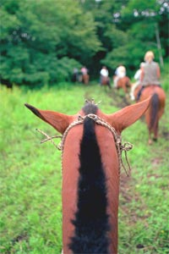
Но бывало... Восемь вечера, а мы всё в седле, уже начинаешь дремать — хоть привязывайся. Обещанные «два километра до стоянки» тянутся уже час. К эстетическим наслаждениям расположены меньше всего (о, эта вечная мечта — только бы лечь!) И вдруг лес кончается, словно его обрубили. И, кажется, под самыми копытами коня — провал. А в нём — озеро. Странное, потустороннее — вода и синяя, и зелёная, и опаловая сразу. Один берег из чёрных, будто обугленных, вздыбленных скал. Другой — белый как сахар, пологий, домашний. А над озером, точно повторяя его неожиданную форму летящей птицы, кружатся два орла.
Любовались природой обычно на днёвках. Лежишь (наконец-то!) Небо голубое. Берёза белая до невероятия, зелёные ветви раскачиваются так мерно, так плавно — плывёшь в них. А над головой, в этой блаженной синеве — чьи-то протёртые до дыр носки...
Вид с перевала: тени от облаков можно на километры мерить. Совсем круглая земля внизу. Синие хребты, перемежающиеся и переслаивающиеся. Интересные горы: шествием вершин это не назовёшь, нет здесь снежного величия, в чём-то даже подавляющего. Зато они притягивают. Чисто «самолётный» вид.
Бабочек столько, что можно заповедник открывать. Вон ползёт по уздечке, трепещет леопардовыми крыльями, невиданная, ржаво-пятнистая. Уселась на блокнот и закрыла полстраницы каштановая, словно жемчугом расшитая. Обуваешься — и вытряхиваешь из ботинка сразу пару дюжин крылатых созданий. И всплывают стихи:
«Луг нашёл я с травою, что найти не легко.
Над гвоздикой одною двадцать семь мотыльков,
что найти не легко».
Это не здесь — у нас хоть тридцать семь.
Хариус кишит в реке, заглядывает в вёдра с компотом, прыгает через перекат. А перекат такой, будто белые лошади скачут против течения.
Ах, какие вечерние облака над хребтом! Форма всё время меняется — но на лошадиные темы. То розовые, скачущие, то уже синие — анфас — задумчивый лошадиный лик...
Гора за горой. За увалом — увал.

БЕДНЫЕ, БЕЗЛОШАДНЫЕ
«И мы будем живы,
Покуда любимы»
(Походный вальс)
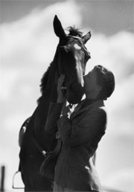
Рыжегривая разбойница! Ну как ты сумела — тихо, не стукнув копытом, — пробраться в душу? И расположилась там пастись — как на лугу. Когда? Может, в то утро, когда я искала тебя по всем лесным оврагам, — без толку, а потом на дороге увидела свежий след копыт, ведущий и горам. И сердце упало — ну, конечно, моя, размотала путы и ускакала — на волю, куда глаза глядят. Такие же маленькие копыта — всего в половину туристского ботинка. В тоске вернулась в лагерь, а от палаток мне навстречу спускалось ты, моё стреноженное рыжее чудо. И радостно уткнулось в ладонь мягкими губами. Мы, оказывается, искали друг друга.
Или, когда мы летели над лесной дорогой? Ни галоп, ни рысь, — просто кто-то слизывал расстояние. И все обиды слизнул заодно. Странное существо летело над землёй — четыре скачущие ноги. Две головы, почти слившиеся в одну, и два сердца. Я перечла все мифы о кентаврах, но так и не знаю, сколько у них было сердец, — одно или всё же два, конское и человечье? Хорошо, что им не надо было расставаться.
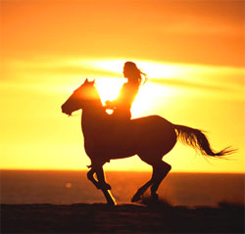
А как расставались мы? В принципе — спокойно. Только что был миг триумфа — мы дошли, мы победили, всё тяжёлое — позади, нас встречает весь лагерь, на нас смотрят, нас фотографируют. (Естественно, ты, Ромашка, отказалась сниматься со всеми — зачем нам дешёвая популярность?) А потом рассёдлывали — в последний раз. Что в последний — не верили. Привыкли — обычная работа. И ты привыкла к обычному окончанию рабочего дня — бережно брала с руки хлеб (сэкономленный, дефицитный). Только в звоне стремян была печаль. И раздался приказ: «Снять уздечки!» Последний раз мы столкнулись лбами, я расстегнула жёлтый ремешок — скачи! Ты замерла, двинулась к остальным, и твоя золотая грива поплыла впереди, над волнами лошадиных голов и тел...
Так ты исчезла, а я всё не верила, что навсегда. Не верю и сейчас. Хожу по когда-то знакомым улицам. Так странно — я стала ниже ростом на добрый метр. Где они, мои четыре надёжных копыта? По утрам не нужно седлать троллейбус (что, впрочем, большое облегчение). Люди вокруг ходят и ездят — но все бедные, безлошадные. И абсолютно не понимают глубину своей бедности. Нищенства — сказала бы я. Ведь все они родились кентаврами, только не знают об этом. Лошадь объездили тысячи лет назад, значит, полёты верхом у нас в крови. А мы теперь летаем так низко, так редко — во сне.
Лошадь — не роскошь, а средство передвижения. С такой же алой кровью, что у тебя. Любящее, привязчивое. Без которого и жить-то не знаешь как.
У автомобиля нет атласной шеи. Нельзя погладить и прижаться, почувствовать, как жилка бьётся. И всё же жаль, что нет у меня машины. Её бы я продала и выкупила Ромашку. Наверно, это сказано и о людях и лошадях: «Мы с тобой одной крови — ты и я». Мы с тобой, Ромашка.
1983 г.

ПРОГУЛКА ПО ТУПИКАМ

Воспоминания о настоящем

Эта статья Ренаты Ларичевой, опубликованная в газете «Советская молодёжь» в 1990 году в Риге, получила наибольшее количество читательских откликов, после статьи «В ловушке собственного детства».
«Её перепечатал московский «Зелёный мир», и хлынула лавина писем. Не знаю, актуальна ли она сейчас, но я очень удовлетворена точностью предсказаний. Особенно там, в конце, где законы природы оказываются единственным, на что можно положиться. Конечно, тогда и думать нельзя было, что СССР рухнет». (Рената Ларичева, 2008)

По сути, из нас готовили планетологов. В графе «квалификация» моего невостребованного диплома стоит «географ», т. е. описывающий Землю. Этому нас тоже учили — описывать и составлять карты, самые разные — от геолого- до метеорологических. Но только не это было главным. Наш геофак готовил людей со взглядом на мир как совокупность сфер — от лито- до ноосферы. Совокупность сложную и живую. Мы знали латинские имена растений и облаков, несущихся над головой, и, значит, могли понимать коллег с любых континентов. А Рижский залив был для нас не всесоюзной плескательницей, а живым наследником древнего Литоринового моря. Именно на начало семидесятых пришёлся бум географической литературы, в основном переводной. Идеальные герои жили в нашем времени: Хейердал, отец и сын Гржимеки, Дарелл, Кусто. Старшим коллегам мы верили абсолютно, а они твердили, что настала эпоха ренессанса древней науки географии, ведь она изучает не узкую щель знания, а Землю как живую планету. И только географы могут предсказать последствия крупных техногенных проектов. Вот-вот — обещали нам — мы станем экспертами при разработке планов строительства гидростанций, каналов, новых городов. Именно мы, географы, призваны спасти планету от маниакальных идей обогрева Арктики и выведения на орбиту гигантских солнечных зеркал (авторы идеи хотели таким образом уничтожить ночь как таковую).
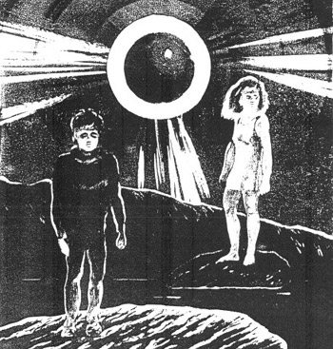
Н. Уваров. Каникулы на Марсе
И пришёл долгожданный 1973-й — год окончания университета. И с разлёту мы врезались в простенькую истину: мы абсолютно никому не нужны. Большинство разбрелось по школам, плохо умещаясь в рамки примитивных, но неприкосновенных программ, часть устроилась абы где. Считалось, что мне изумительно повезло — два года после университета я работала в Институте по проектированию светлого будущего. Он и сегодня стоит в центре Риги, на нынешней улице Кр. Валдемара.
Абсолютно неверно мнение, что тот мир, в котором мы сегодня очнулись, — результат хаоса и ненаучного подхода. Всё планировалось профессиональными экономистами и проектировалось в порядке строгой трудовой дисциплины — с 8.15 до 17.30. Что стоила, например, идея начала семидесятых — кардинально улучшить транспортную ситуацию в Риге, взяв за основу опыт... Берлина. С изумительной детской доверчивостью горисполком не только выделил крупные суммы, но и вне всякой очереди предоставил квартиры группе специалистов, набранных не в ГДР, а на просторах Сибири. Результат: через пару лет выяснилось, что сама идея несостоятельна. Абсурдная идея, что гармоничного экономического развития республики можно достичь, если построить в небольших городах крупные промышленные предприятия (опыт Огре, Лиепаи и Валмиеры, ставших «насосами» миграции и обескровивших сельские районы, сегодня известен всем), тоже ведь не занесена к нам интеллектуальными диверсантами. Вклад наших проектных институтов в наступившее на нас светлое будущее ещё не оценен по достоинству. Меня сегодня слабо, но утешает тот факт, что близкие по разумности проекты, создававшиеся и при моём участии, никогда так и не были реализованы. Тогда же они воспринимались на полном серьёзе, но меня крайне удручало, что я никак не могу впихнуть в их экономическую канву избыток университетских знаний по экологии. «Молодёжка» была отдушиной, и скоро я уже работала в ней. Так 15 лет назад началась прогулка по экологическим тупикам, и рассказать об этом мне захотелось вовсе не из любви к мемуарам. Просто, оглядываясь вокруг, я вижу множество людей, с самыми лучшими намерениями несущихся в те же самые тупики, по которым мне уже пришлось странствовать. И я уже знаю, что света в конце этих туннелей нет.

Тупик первый — экологическое просветительство

Один из моих университетских «курсовиков» был посвящен анализу публикаций в периодике на тему охраны природы, и, помнится, о «СМ» я писала так: действенность статей невелика потому, что пишут их неспециалисты в проблемах биосферы, не знающие даже, что слово «экология» возникло не на днях, а в XIX веке. А статьи специалистов в научных журналах так сухи и скучны, что их никто не читает. Естественно, что сочетание моих собственных специальных знаний с избытком эмоциональности сулило великие результаты.
Только они выходили какие-то не те. Дело не в том, что экологические статьи с трудом пробивались на страницы, занятые ударной стройкой века — Вентспилсским припортовым заводом. Не в том даже, что главлит вычёркивал любые количественные данные о загрязнениях, ворча, что мы провоцируем международный скандал — ведь наша страна подписала пачку конвенций о межгосударственной охране среды. Просто повторялась судьба Кассандры: все слышали, но никто не верил. Правда, один случай веры имел место. После статьи о биологическом прогнозировании позвонили из Совмина и потребовали отчёта: с какой целью газета запугивает население? Оказалось, совминовские жёны поверили прогнозу: «если ничего не изменять, то, возможно, уже через 10-15 лет (но, вероятно, не позже 1990 года) Юрмалу постигнет экологическая катастрофа». Поверили и потребовали... немедленно перенести служебные дачи на Видземское взморье.
Это жуткое ощущение собственного бессилия, будто вся планета умирает у тебя на руках, ты кричишь: «Опомнитесь!», но вокруг — пустота.
И только десять лет спустя я узнала, что были и те, кто слышал, читал и верил. Но права голоса тогда не имел. Однажды Раймонд, самый юный член Клуба любителей фантастики, сказал вот такую вещь: «Знаете, а я ведь вырос на вашей газете. И ненавижу взрослых за то, что они сделали с Землёй».
Такая вот горькая победа: вроде бы сеяли добро, а взошла ненависть.
Когда сегодня проходят митинги «зелёных», я присматриваюсь к лицам — нет ли там Раймонда. Пока не встречала. Но похожие слова слышать приходилось. «Только экологически образованная молодёжь спасёт планету от убийц старшего поколения. Конечно, есть среди «взрослых» и приличные люди — тот же Медоуз, завёзший в нашу страну и республику экологические компьютерные игры, кое-кто из своих учёных и людей искусства, — но это исключения. В основном же предыдущие поколения — человеческий хлам, о котором не стоит и печалиться, и чем скорее он отправится на свалку истории, тем для Планеты лучше. И самый короткий путь к этому — политический».

Тупик второй — мудрая власть

Мечтам — устным и печатным — о государственном департаменте экологии никак не меньше двадцати лет. Не надо быть профессиональным экологом, чтобы понимать — спасение природы только группами энтузиастов столь же перспективно, как выплавка стали на кухне. И я вполне допускаю, что давнее «осовечивание» охраны природы, при котором председатель райсовета становился и председателем районного общества охраны природы, происходило из лучших побуждений. И даже следовало «золотому правилу внедрения»: у новации есть шанс прижиться, если её поддерживает первое лицо. Конечно, были среди первых лиц районов Латвии и личности одиозные. Отвечавшие на вопрос, когда же их мелиораторы перестанут взрывать вековые дубы, так: «Когда народ станет питаться не хлебом, а желудями». Но хватало и людей разумных, не только выделявших деньги на реставрацию ландшафтных парков, но и охотно выходивших на экологические субботники. И отнюдь не ради любви народа — они ведь и сами были из села, уважение к живой, ухоженной земле было у них в крови, а дайны и предания — в памяти. Ещё языческие: «Как-то послал немецкий пастор Петериса срубить Священный дуб. Ударил Петерис раз — топор сломался, принёс пилу — а кора не поддаётся. Ушёл Петерис домой, лёг спать — и не проснулся».
Только вот профессиональные обязанности лидеров власти Советов были своеобразны: одной рукой спасай, другой — губи. При экономическом «регулировании», действующем на идеологических заклинаниях: «Побольше всего и сразу, а завтра ещё больше», — разумные отношения с природой невероятны.
Так что и нынешние выборы в те же Советы новых людей эйфории у меня не вызывают. Человек, вступающий в «драконичью» должность, неизбежно будет играть роль дракона — и срастаться с ролью. Ведь никакого переворота в экономическом «мышлении» не произошло. И сегодня, в апофеозе политических грёз, мне абсолютно всё равно, к какой партии принадлежат новые слуги народа, уже кричащие: «Это мы дадим побольше всего и сразу, а завтра ещё больше!» Ничего хорошего я от них не жду.
Одинаковый скепсис у меня вызвали и программы кандидатов в депутаты, клявшихся — в случае своего избрания — создать экологически чистую зону в отдельно взятом районе Риги, и программа Рыжкова. Прежде всего потому, что в обоих случаях предусматривается только вариант успеха, но никак не анализируется вариант провала. Но ведь только шарлатан, прогнозируя будущее, предсказывает один-единственный вариант, всякий серьёзный прогнозист предсказывает вероятностно. Самое забавное, что даже из одной-единственной философской системы, которую изучали поголовно, мы не вынесли рационального зерна. Энгельс оказался прав, когда писал, что человека от животного отличает только способность к диалектическому мышлению, да и то не каждого.
Так что сегодняшняя политизация экологии представляется мне тупиком, и довольно тёмным. Экология — именно та карта, которой удобно манипулировать в любой политической игре, а руки тасующих колоду не всегда чисты.

Тупик третий — НТР как панацея

Когда к концу семидесятых я убедилась, что никакие законы и постановления природу не спасут (а в Латвии таких «природоохранительных» законов уже два десятка), что хорошей власти не бывает, а бывает очень плохая и так себе, надеяться оставалось только на новые технологии. Оборотные системы водоснабжения, максимально полная переработка отходов, создание новых материалов, способных в отработанном виде распадаться на естественные природные вещества, рекультивация карьеров — все технологии, имитирующие естественный круговорот элементов в природе, успешно действовали на Западе и начинали проникать к нам. На эту тему можно было писать абсолютно свободно, и мы писали взахлёб, и кое-что прорастало, и вот, казалось, каких-нибудь десять лет — и природное равновесие начнёт восстанавливаться. Технологии и материалы будут становиться всё экологичнее, и чем дальше, тем больше. И ещё до конца своей жизни — как было в начале её — мы увидим чистые реки в зелёных лугах. И снова малыши будут шлёпать босиком по лужам, не боясь кислотных дождей.
Но стали происходить вещи странные и малопонятные. В колхозах, обеспеченных новенькими очистными сооружениями, навоз по-прежнему спускали в реки, где сами и купались. Мусороперерабатывающие заводы никак не начинали строиться, и города захлёбывались в свалках. На предприятиях, где работали сотни людей с золотыми руками, не находилось никого, чтобы отладить простенькие установки по очистке воздуха, и все дружно дышали отравой. Ни штрафы, ни яростные публикации ситуации не меняли. НТР пробуксовывала.
Боюсь, и сегодняшней ситуации не улучшат ни новые штрафы, ни судебные процессы (если они и будут), ни оборудование для экологически чистых производств, если даже нам его подарит Запад. Сейчас крайне популярно забавное предположение, что этим займётся Швеция, т. к., по мнению их экологов, наша деятельность по загрязнению Балтийского моря сводит на нет все их усилия по его очистке.
Но и на супероборудовании будут работать наши люди. Те самые, кто «посетил сей мир в его минуты роковые», но никакого блаженства по этому поводу не испытал. Уставшие, изверившиеся.
Меня и прежде посещала мысль, что охрану природы надо бы начинать с охраны человека, иначе ей несдобровать. И однажды случай вынес меня на тропу очень практической и очень социальной психологии...

Тупик четвёртый: «школы добра»

В то время, а это был 83-й год, я очень любила дёргать судьбу за хвост. Вот и в тот раз всё началось с вечной триады: «любопытство — идея — действие». Пусковой крючок щёлкнул, события выстрелили, а ошеломлённый автор вопроса «что будет, если?» смотрел на все происходящее, огорчаясь, смеясь и... подробно описывая события.
Прочитанная книга по психологическому тренингу — новому тогда у нас течению в океане человеческих отношений — так увлекла меня, что удалось втянуть в это дело и профессионального психолога, и полредакции. Из чего родились цикл статей и маленькая книжка. Но не только.
Это был иной мир, дверь в который я искала всю прежнюю жизнь. Там, в психологическом пространстве, можно было взлетать над тупиками человеческих отношений, открывать во врагах душу живу, в людях, казавшихся прежде серыми, — ярчайшие миры, переливать свою силу в друзей за пять минут одним только сконцентрированным взглядом. Даже в переполненной электричке лица не раздражали. Это ощущение: неповторим даже тот, кто наступает тебе на ногу...
Мир людей впервые стал равен для меня миру природы, где даже ольховый куст неповторим. Где чувствуешь, как чахлый, тощенький корешок сосны слизывает капли с подземной глинистой прослойки. Где схватываешь мир в целом, но и каждую щербинку на камне видишь. Замечаешь пылающий кристалл граната в обычном придорожном валуне. Где можно побыть и галкой, и падающим листом.
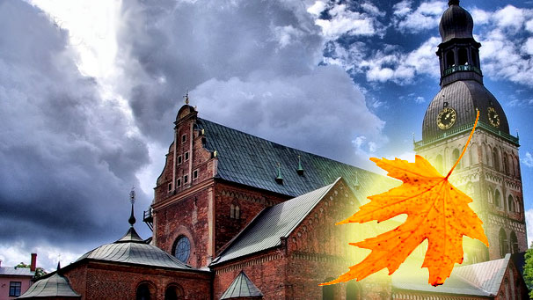
Однажды осенью, возвращаясь из редакции, проходила по мосту и загляделась на галок и чаек над Домским собором. Их ветер нёс, как листья, как хлопья пепла. И одна из птиц подлетела под другую и закрыла от неё ток ветра, на котором та летала. Что я почувствовала? Как рефлекторно отошло назад правое крыло, как она-я рванулась в сторону, загребая ветер перьями крыла, почти прилипнувшими к правому боку, и снова была подо мной свободная и мощная струя. И вид сверху — на жёлтую башню замка с забитыми листьями верхушками водостоков, на слегка облупленного золочёного петуха. Спустилась с моста, на ступеньках стала дубовым листом, которому кажется такой несправедливостью — падать и умирать, ведь он поил нас дыханием всё длинное лето. И я уговаривала его и поклялась, что он не исчезнет, просто станет иным. Это не страшно — обычная печаль земных превращений. И он, напряжённо-шуршащий, как-то помягчел, стих, поверил. В луже на асфальте лежали облака, уже серо-белые, отцветшие. Постояла над ней, забавляясь и разглядывая — но не глазами — амёб в воде, как карасей в пруду. И вся эта «цепь превращений» — минут за десять, и можно до бесконечности, пока хватит энергии.
А психотренинг подарил понимание: отнесись к другому человеку не как к себе, а как к нему самому, неповторимому, и новый мир откроется, и рассыплются барьеры в общении, и исчезнет тревога — мол, другие сильнее, их надо остерегаться.
Именно это поражает меня сейчас: почему, прекрасно понимая, что на планете нет двух одинаковых людей, я искренне считала, что психотренинг — путь к счастью для всех? Ведь, по элементарной логике, и путь у каждого свой, и счастья — разные. И только события дальнейших лет и дальнейших тренингов убедили меня, что «школа понимания» для многих — занятие нудное и даже обидное.
Этот тупик оказался самым грустным — выход казался рядом. Вот-вот мы, «одного биополя ягоды», перестанем мучить и мстить друг другу и этой планете за то, что живём на ней.
Но по такому же тупику движутся сейчас проповедники новых и древних этических систем, полагающие, что только их путь — верный. Но ведь каждому своё, и невозможна духовная жизнь по чужой указке.
Не знаю, много ли у нас осталось времени на новые прогулки по вечным тупикам. О дальнейшем есть две наиболее популярные версии. Брэдбери допускает, что
Ни ива, ни птица
слезы не прольёт,
Если сгинет с Земли
человеческий род,
И весна встретит
новый рассвет,
Не заметив,
что нас уже нет.

Окуджава оставляет надежду:

В земные страсти
вовлеченный,
Я знаю,
что из тьмы на свет
Однажды выйдет
ангел чёрный
И крикнет,
что надежды нет.
Но, простодушный
и несмелый,
Прекрасный,
как благая весть,
Идущий следом
ангел белый
Прошепчет,
что надежда есть.
Ряды надеющихся именно на чудо густеют месяц от месяца. У каждого ангел свой — у кого политический лидер, у кого бог из летающей тарелки, у кого настоящий, христианский. Только обидно за христианство, когда в храм ведёт не вера, а простая переадресовка той же молитвы, с которой без толку обращались в ЦК КПСС: «Дай» и «Сохрани».
Скепсис — это всегда немного защита от судьбы. И ирония тоже. В ситуации ожидания будущего есть и что-то забавное. Страна напоминает сейчас служащих славного «Геркулеса», которые годами не работали в полную силу, потому что не знали, останутся ли в этом «помещении» или придётся со всеми вещами тащиться в новое «здание». Любопытным представляется такой аспект: если переселение в новый общественный строй всё-таки состоится, экологическая катастрофа отсрочится и придёт день, когда всем наконец хватит колбасы и видеомагнитофонов, чем тогда в стране будет измеряться счастье?
Соединение компьютерной технологии с этикой борца с мамонтами — как это будет выглядеть? И вынесет ли это ноосфера, если даже геосфера еще продержится?
Мне кажется, что главный тупик, по которому мы несёмся сейчас, надеясь, что приближаемся к свету, — настроение реванша, мести за прошлое. Мы купаемся в радости о падении прежних — и уже новых — богов, тешась отмщением. За этим — и огромная тоска по справедливости, копившаяся десятки лет, и искреннее желание сделать зло никогда более не возможным. Но ненависть из лучших побуждений отравляет точно так же, как вылупившаяся из зависти и злобы.
Если верить современным философам, не нужно гадать, что у дьявола в левой, а что в правой руке — всё дрянь одна. Не принимайте выбора, навязанного дьяволом. В том числе и дьяволом мести.
Если верить социологам и биологам, при нарушении гомеостаза (состояния равновесия) ни живой организм, ни общество нормально существовать не могут — или гибнут, или мутируют.
Симптомы мутации идут полосой: чувства национальной неполноценности и национального суперменства, невроз безработицы, хамство в невероятных для Прибалтики размерах, эманации страха перед всем, превращение всё большего числа людей в политиков, хотя было бы лучше, чтобы политики очеловечивались. Похоже, это не болезнь — не ветрянка и не чума — это переход.
У мутаций обратного хода нет, мы уже другие и будем продолжать меняться. И в этом — надежда. Мы меняемся стремительно и навсегда, и, возможно, перечень негатива — не более чем «классификация воздушных шаров по местоположению дырок, мешающих им летать».
О будущем с определённостью можно сказать немногое: у всех рек нашей республики (и не только нашей) правый берег будет выше левого — при любом строе. Жимолость будет завиваться в одну сторону, а вьюнок — в другую на всей территории СССР (и не только его). Живой мир планеты Земля будет подчиняться вечному закону: жить — значит колебаться, хочешь остаться собой — меняйся. А вдруг и мы на этот раз попадём ему в такт?

25 мая 1990 г.

